Expediente nº: Expediente n.º: PLN/2023/7
Acta de Primera Sesión del Pleno del Ayuntamiento
Día y hora: 6 de julio de 2023, a las 9,00 horas Lugar de celebración: Salón de Plenos del Ayuntamiento
ASISTENTES:
- D. BORJA BARROSO JIMÉNEZ
- D. WALTER MARTÍN CRUZ
- Dª TERESA DE JESÚS ORTIZ RAMOS
- D. CARLOS GREGORIO GONZÁLEZ PÉREZ
- Dª LORENA DAMAS BARROSO
- Dª ARIANA MESA CHINEA
- D. ÁNGEL MANUEL PIÑERO CRUZ
- D. CARLOS ALBERTO HERNÁNDEZ CHINEA
- D. CRISTIAN POMARES SÁNCHEZ
ACTA DE LA PRIMERA SESIÓN PLENARIA (LEGISLATURA 2023-2027)
En Valle Gran Rey, el día 6 de julio de 2023, a las 9,00 horas y bajo la Presidencia del Alcalde de la Corporación, al objeto de dar cumplimiento a lo dispuesto en el artículo 38 del Reglamento de Organización, Funcionamiento y Régimen Jurídico de las Entidades Locales, aprobado por Real Decreto 2568/1986, de 28 de noviembre, en el que se dispone que dentro de los treinta días siguientes a la celebración de la sesión constitutiva, el Alcalde convocará la sesión o sesiones extraordinarias del Pleno al objeto de fijar el funcionamiento de la nueva Corporación Local; y el 98 de la Ley 7/2015, de 1 de abril, de los municipios de Canarias; se reúnen en el Salón de Sesiones de la Casa Consistorial los Señores Concejales mencionados anteriormente.
Cód. Validación: C2NLMJCTFD69324M2KT4CDJ37
Verificación: https://vallegranrey.sedelectronica.es/
Documento firmado electrónicamente desde la plataforma esPublico Gestiona | Página 1 de 34
La Corporación está asistida por la Secretaria Interventora Accidental de este Ayuntamiento que da fe del acto.
Se abre la sesión por el Presidente y se trataron los siguientes asuntos de acuerdo con el Orden del Día fijado en la convocatoria.
PRIMERO. PUNTO DE URGENCIA. APROBACIÓN DEFINITIVA, SI PROCEDE, DEL PRESUPUESTO MUNICIPAL PARA EL EJERCICIO 2023.
El Sr. ALCALDE justifica la urgencia de este punto en la necesidad de disponer de Presupuesto -que fue inicialmente aprobado-; atendido que hay partidas del correspondiente al ejercicio 2022 ya extinguidas, así como que es preciso consolidar el proceso de estabilización del personal que ha llevado a cabo el Ayuntamiento.
Abierto el turno de intervenciones, D. CARLOS ALBERTO HERNÁNDEZ CHINEA (IxLG) expone que “Lo que mal empieza, mal acaba”, refiriéndose a que se intentó sacar un Presupuesto en periodo electoral, lo que a su juicio es abominable.
Añade que no les gusta ni por su forma ni por su contenido, ni se necesita su voto; pero que, para evitar que se les achaque el retraso en la aprobación, se van a abstener. Así como por el hecho de que las asociaciones deben disponer de sus subvenciones.
Por su parte, D. WALTER MARTÍN CRUZ (ASG) entiende que es importante disponer del Presupuesto, que “mejor es tener un mal presupuesto que no tener ninguno”. Así mismo, significa que, de haber dejado su tramitación para ahora, implicaría que su aprobación definitiva podría retrasarse hasta octubre. Para el Sr. Concejal también es fundamental que las asociaciones obtengan las subvenciones. Y lo importante a su juicio es mirar el futuro y trabajar con el que tenemos.
Cód. Validación: C2NLMJCTFD69324M2KT4CDJ37
Verificación: https://vallegranrey.sedelectronica.es/
Documento firmado electrónicamente desde la plataforma esPublico Gestiona | Página 2 de 34
Sometida la urgencia a votación, es aprobada con el resultado de:
- VOTOS A FAVOR: 7 (ASG Y CC)
- VOTOS EN CONTRA: 0
- ABSTENCIONES: 2 (IxLG)
Entrando en el fondo del asunto, consta PROPUESTA DE LA ALCALDÍA:
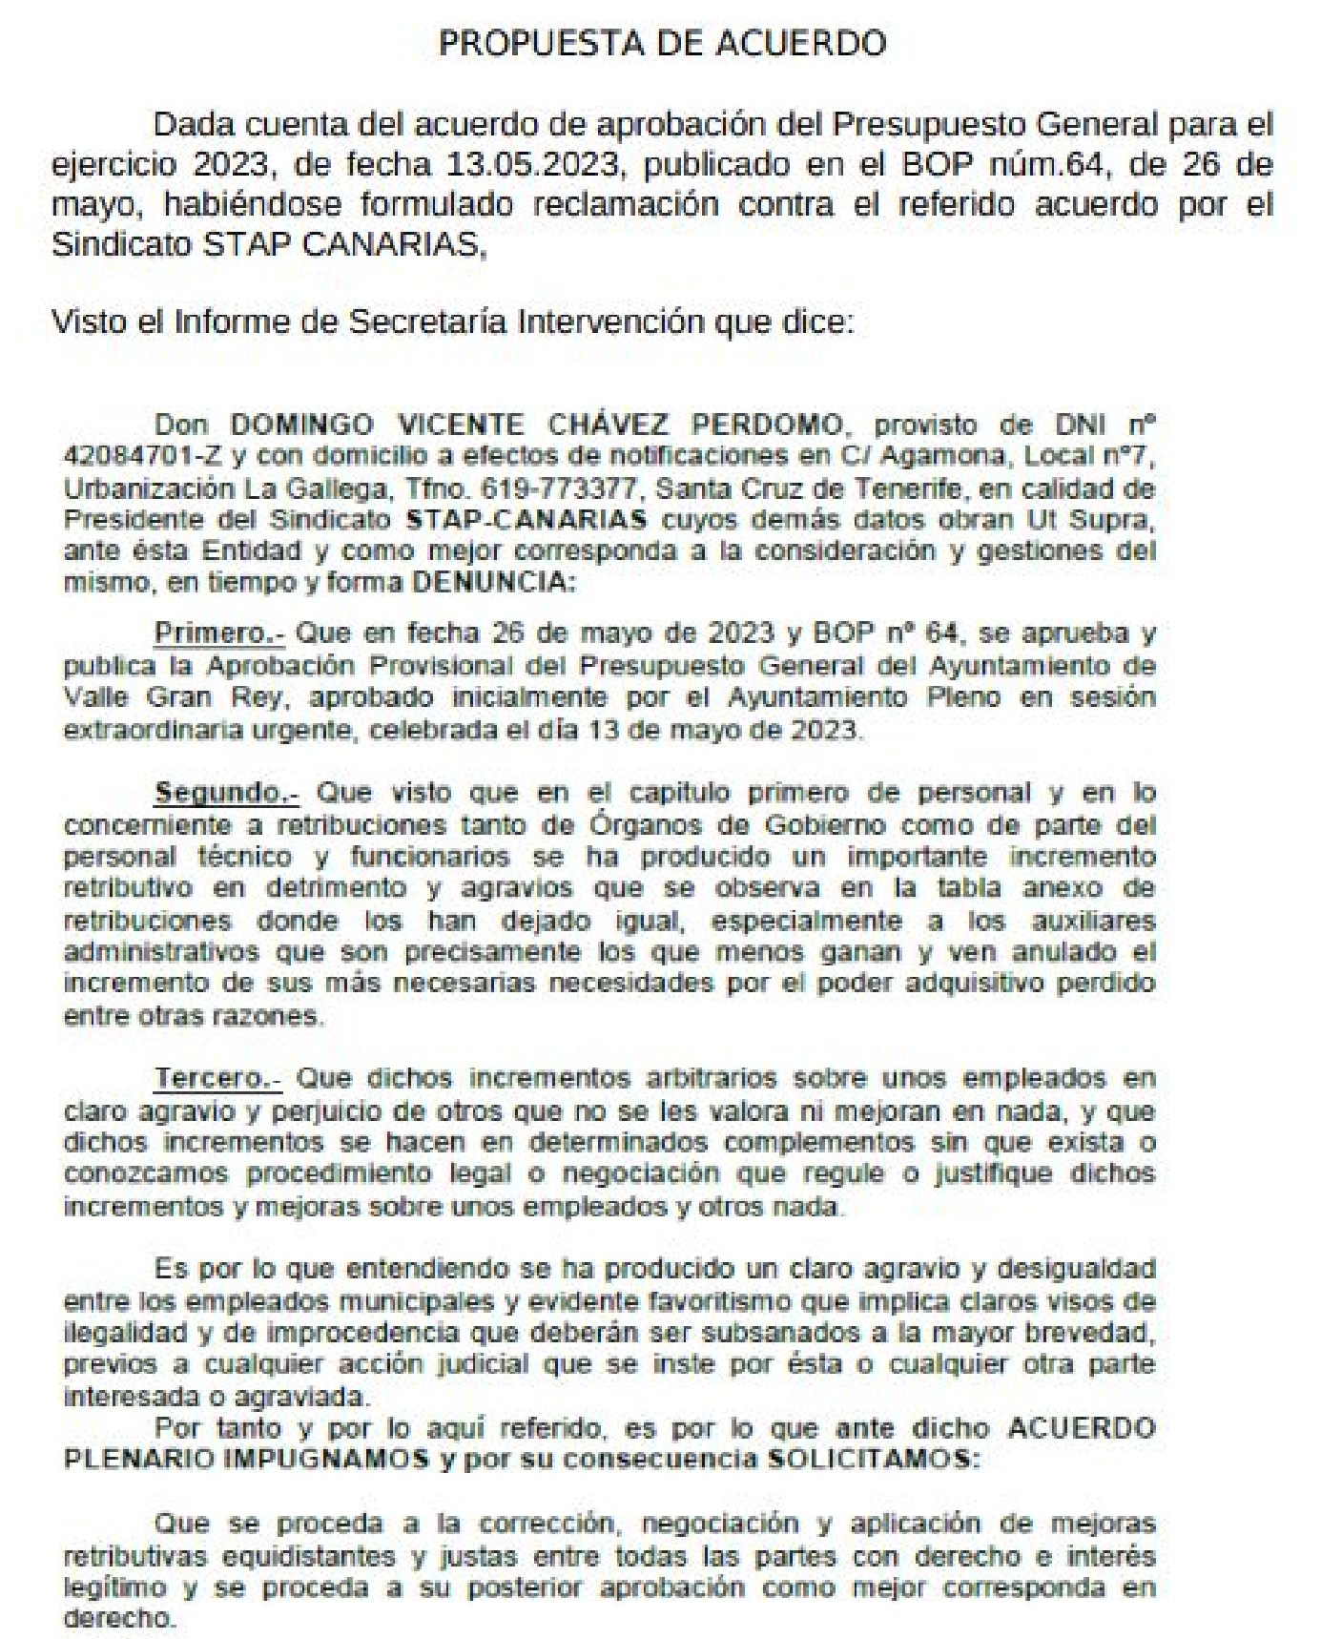
Cód. Validación: C2NLMJCTFD69324M2KT4CDJ37
Verificación: https://vallegranrey.sedelectronica.es/
Documento firmado electrónicamente desde la plataforma esPublico Gestiona | Página 3 de 34
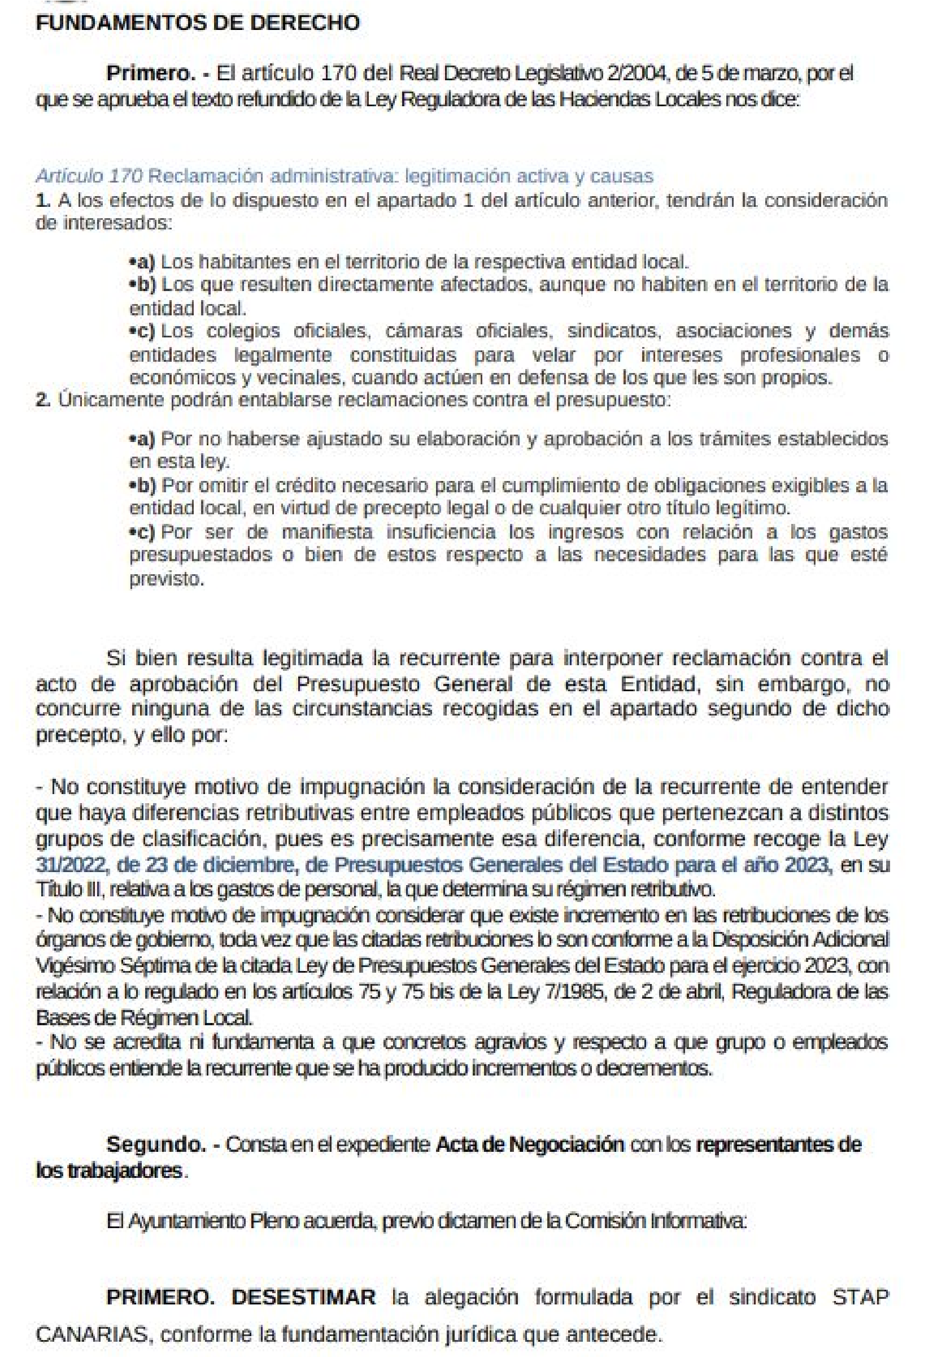
Cód. Validación: C2NLMJCTFD69324M2KT4CDJ37
Verificación: https://vallegranrey.sedelectronica.es/
Documento firmado electrónicamente desde la plataforma esPublico Gestiona | Página 4 de 34
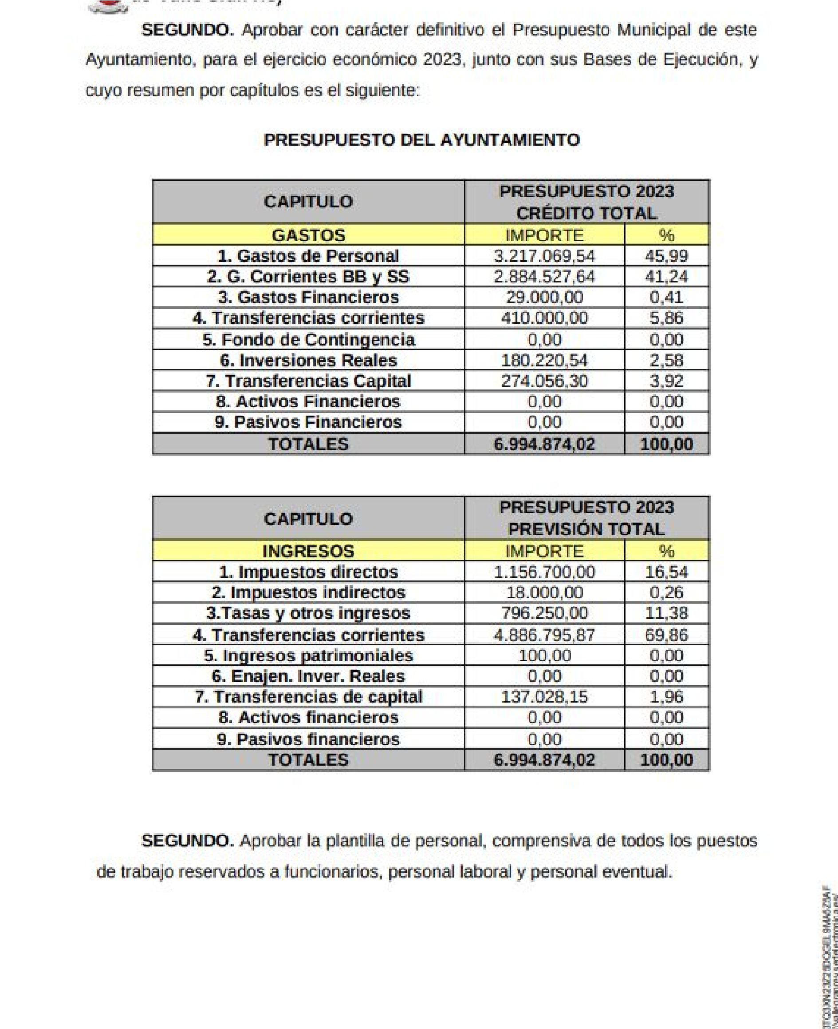
Cód. Validación: C2NLMJCTFD69324M2KT4CDJ37
Verificación: https://vallegranrey.sedelectronica.es/
Documento firmado electrónicamente desde la plataforma esPublico Gestiona | Página 5 de 34
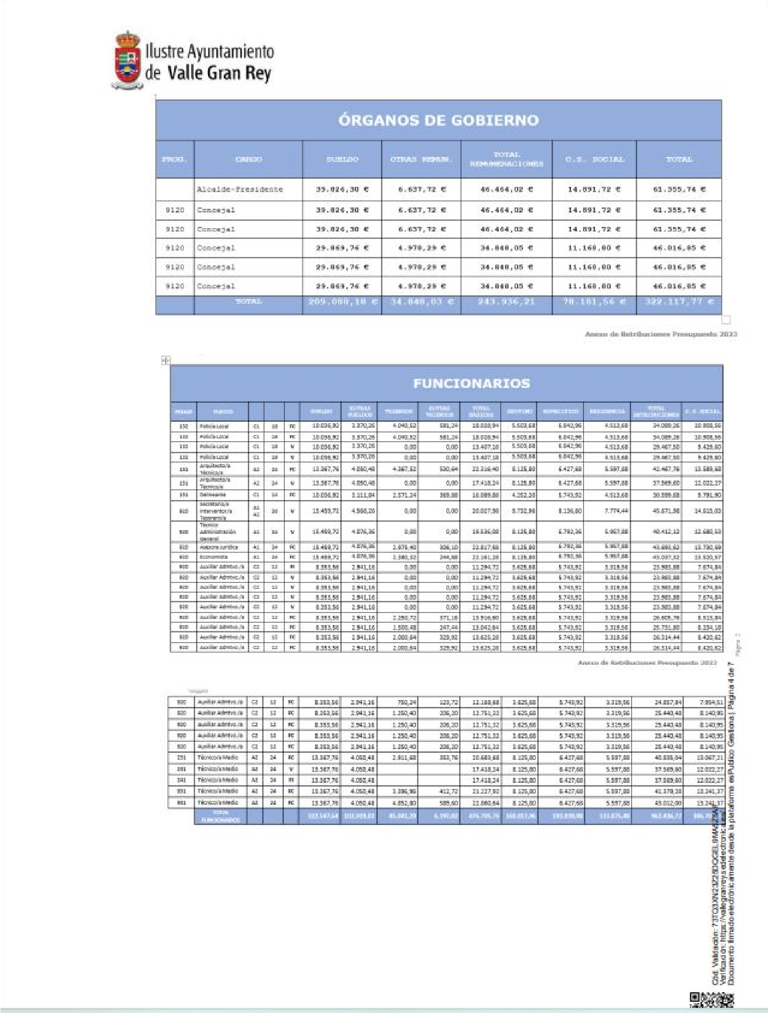
Cód. Validación: C2NLMJCTFD69324M2KT4CDJ37
Verificación: https://vallegranrey.sedelectronica.es/
Documento firmado electrónicamente desde la plataforma esPublico Gestiona | Página 6 de 34
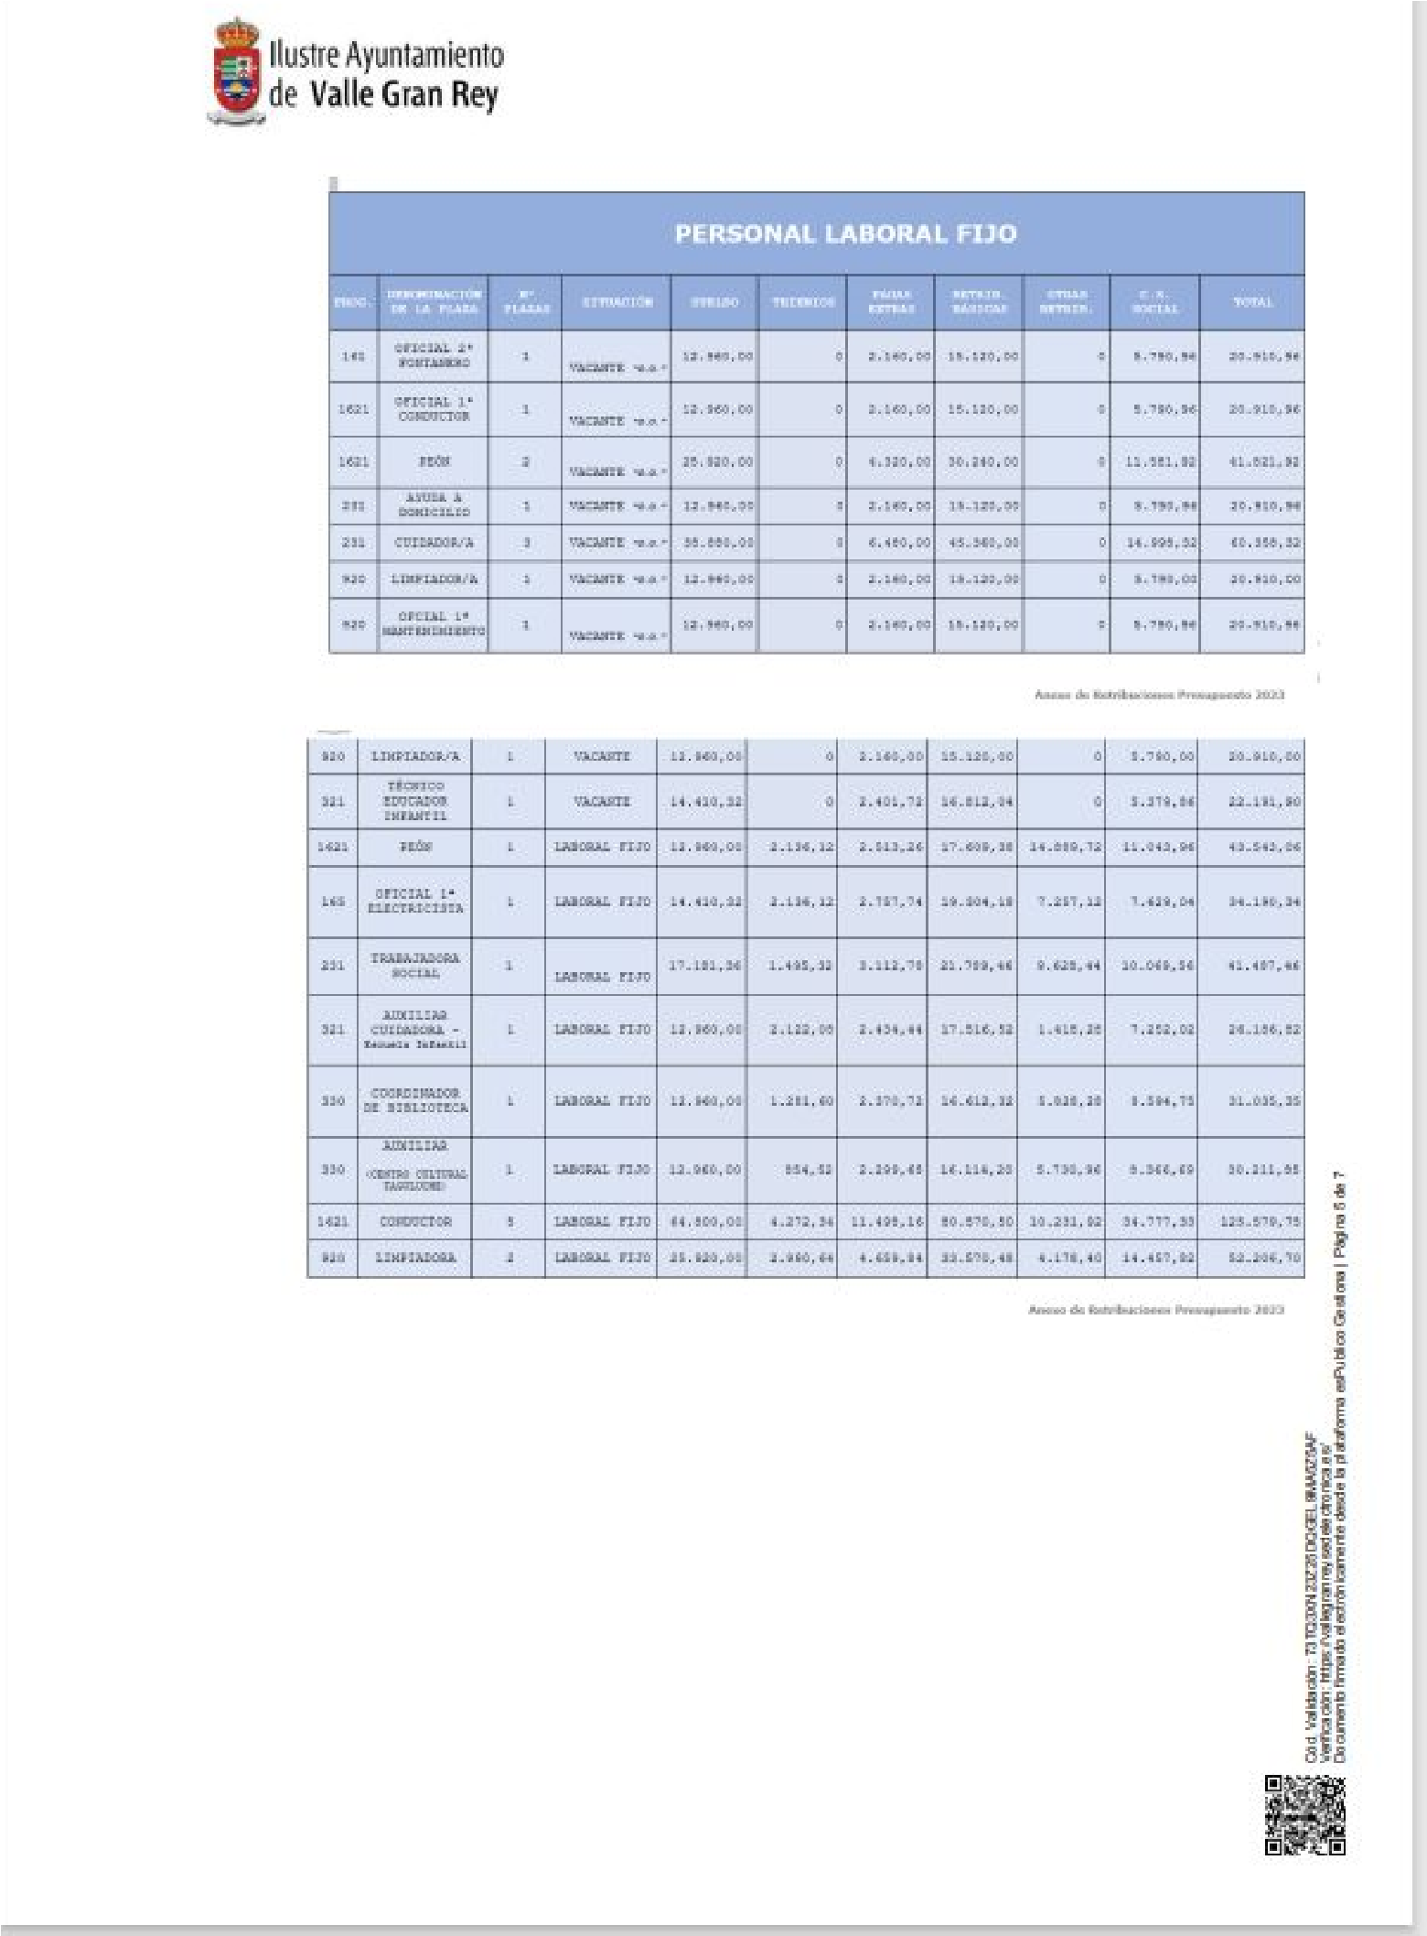
Cód. Validación: C2NLMJCTFD69324M2KT4CDJ37
Verificación: https://vallegranrey.sedelectronica.es/
Documento firmado electrónicamente desde la plataforma esPublico Gestiona | Página 7 de 34
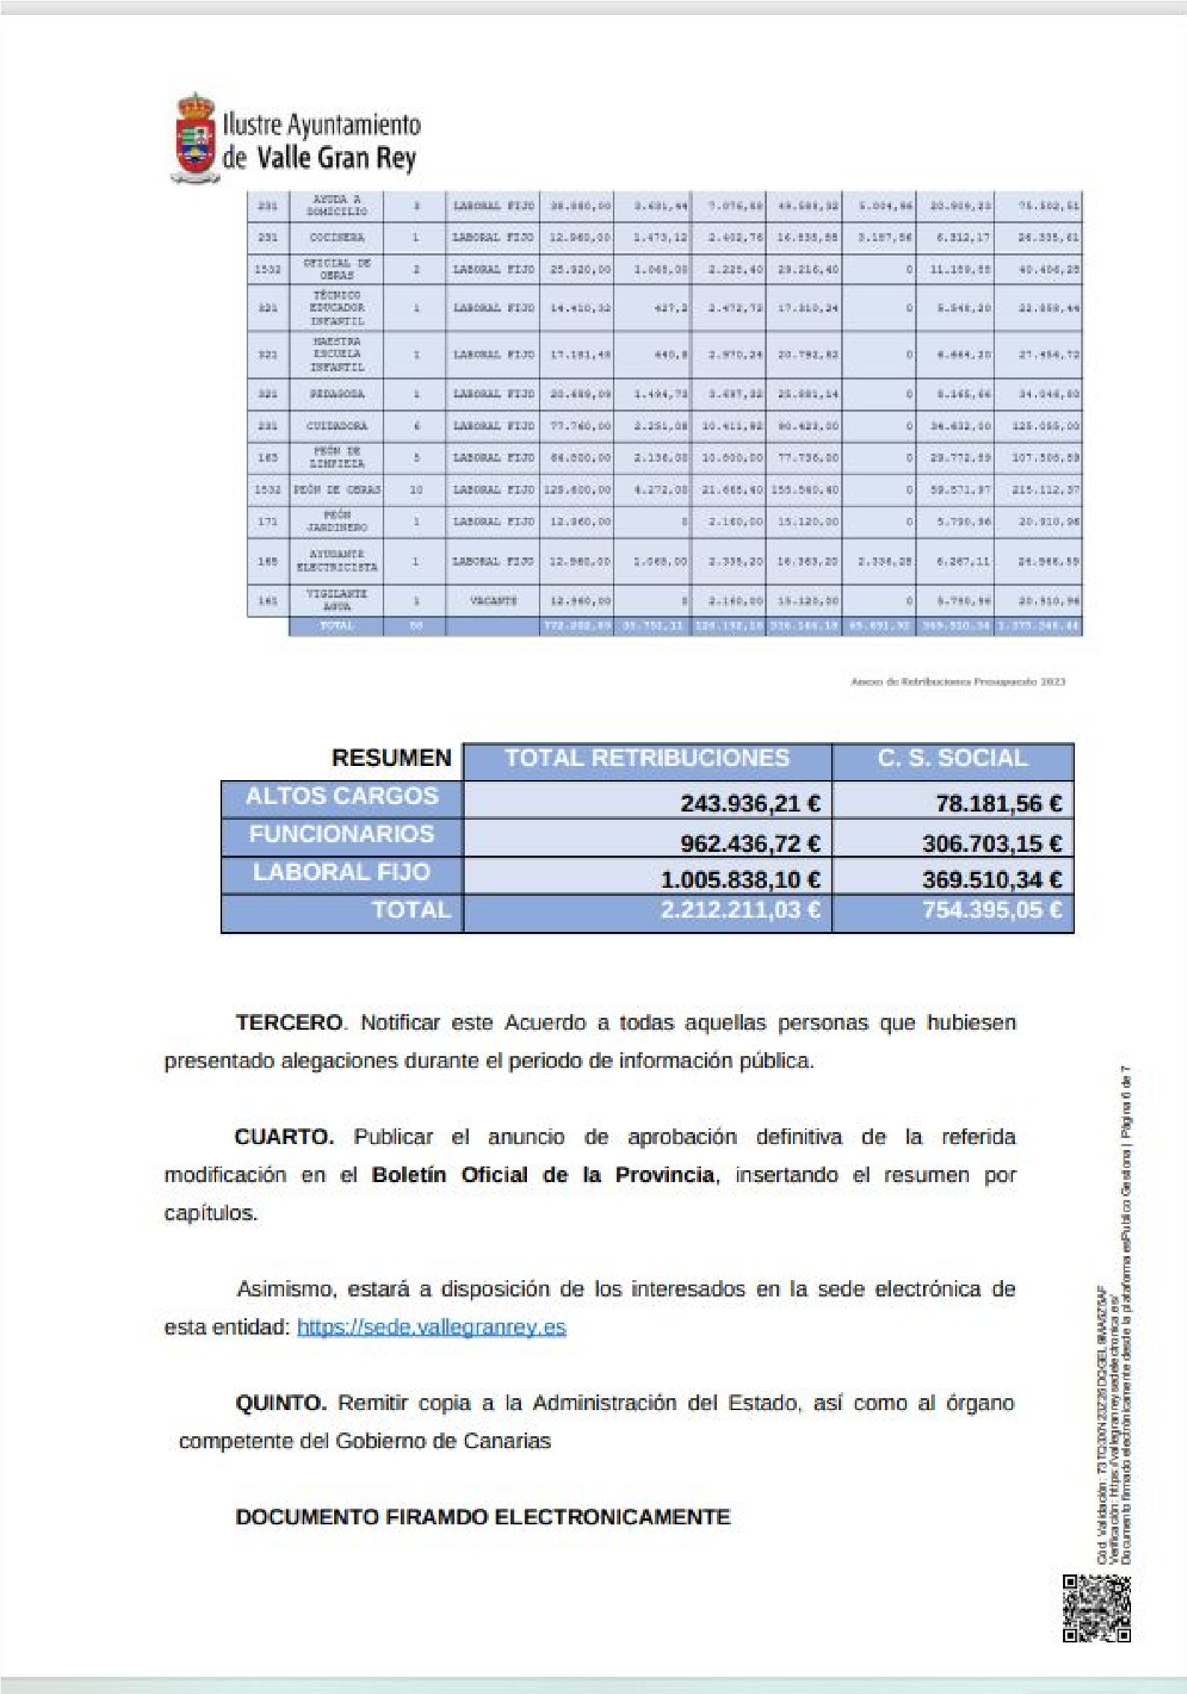
Consta informe jurídico de la Secretaría Intervención.
Por el SR. ALCALDE se indica que procede corregir el ordinal “SEGUNDO” repetido-, que debe ser el “TERCERO”, y así consecutivamente. También que, en el punto quinto, debe sustituirse la palabra “modificación” en lugar de la de “aprobación”.
Cód. Validación: C2NLMJCTFD69324M2KT4CDJ37
Verificación: https://vallegranrey.sedelectronica.es/
Documento firmado electrónicamente desde la plataforma esPublico Gestiona | Página 8 de 34
Aclara que el Presupuesto no se preparó por medidas electoralistas. Se inició, indica, por los servicios municipales desde el mes de febrero o marzo, pero tenía que esperarse a la liquidación del ejercicio anterior. Sólo se tenía la visión de: dar estabilidad o cierre al proceso de estabilización del personal del Ayuntamiento; dar también estabilidad a los servicios municipales; y dejar un trabajo hecho para la siguiente Corporación -fuese quien fuese- Además -continúa-, quien entrase podría hacer las modificaciones que considerasen pertinentes. Refiere, asimismo, que hubo participación y no se asistió el Pleno.
Por otro lado, significa que, en orden a la ejecución del Presupuesto, es éste un punto débil del Ayuntamiento, pero no exclusivo del anterior Equipo, ni del anterior.
Toma la palabra D. ÁNGEL M. PIÑERO CRUZ (CC), preguntándose si alguien ha leído la ejecución presupuestaria de este Ayuntamiento, pues considera que ha sido buena, y que lo no ejecutado obedece a cuestiones burocráticas. Refiere que esta entidad ha sido una de las primeras en estabilizar a su personal de Canarias, y hay que darle la necesaria cobertura a través del Presupuesto. El Sr. Concejal se muestra encantado de haber participado en su elaboración y adelanta que su voto va a ser favorable.
Seguidamente interviene D. CARLOS ALBERTO HERNÁNDEZ CHINEA
(IxLG), quien quiere aclarar el tema de la participación de su grupo en los Plenos. Expone sobre el particular que sus asesores les recomendaron no asistir a las sesiones plenarias, por cuanto -considera- el nombramiento de la anterior Secretaria del Ayuntamiento se hizo incumpliendo la Ley de Cabildos. Indica que ya veremos si ese nombramiento fue atípico, irregular y algo más… Quiere que lo expuesto conste en acta.
Cód. Validación: C2NLMJCTFD69324M2KT4CDJ37
Verificación: https://vallegranrey.sedelectronica.es/
Documento firmado electrónicamente desde la plataforma esPublico Gestiona | Página 9 de 34
El SR. ALCALDE expone sobre el particular que las convocatorias anteriores fueron hechas debidamente. Que el Cabildo no hizo nada atípico ni ilegal, y que su actuación fue avalada por Función Pública. Aclara que lo que dijo durante la campaña electoral fue un hecho. Asimismo, quiere que conste en acta que él, antes como Concejal y hoy como Alcalde, agradece enormemente el sacrificio y dedicación de Dª María Isabel Santos García; pues considera que, detrás de un funcionario, también hay cosas personales como la dedicación a la función pública.
Sometida la Propuesta de la Alcaldía a votación -con las correcciones expuestas-, es aprobada, con el resultado de:
- VOTOS A FAVOR: 7 (ASG Y CC)
- VOTOS EN CONTRA: 0 - ABSTENCIONES: 2 (IxLG).
SEGUNDO. PUNTO DE URGENCIA. APROBACIÓN, SI PROCEDE, DE LA CUENTA GENERAL, EJERCICIO 2022.
El Sr. ALCALDE justifica la urgencia de este punto señalando que es un trámite necesario; sin que, además, durante el periodo de exposición pública, haya habido alegaciones ni reparos sobre el particular.
Sometida la urgencia a votación, es aprobada con el resultado de:
- VOTOS A FAVOR: 7 (ASG Y CC)
- VOTOS EN CONTRA: 0
Cód. Validación: C2NLMJCTFD69324M2KT4CDJ37
Verificación: https://vallegranrey.sedelectronica.es/
Documento firmado electrónicamente desde la plataforma esPublico Gestiona | Página 10 de 34
- ABSTENCIONES: 2 (IXLG)
Entrando en el fondo del asunto, consta PROPUESTA DE LA ALCALDÍA:
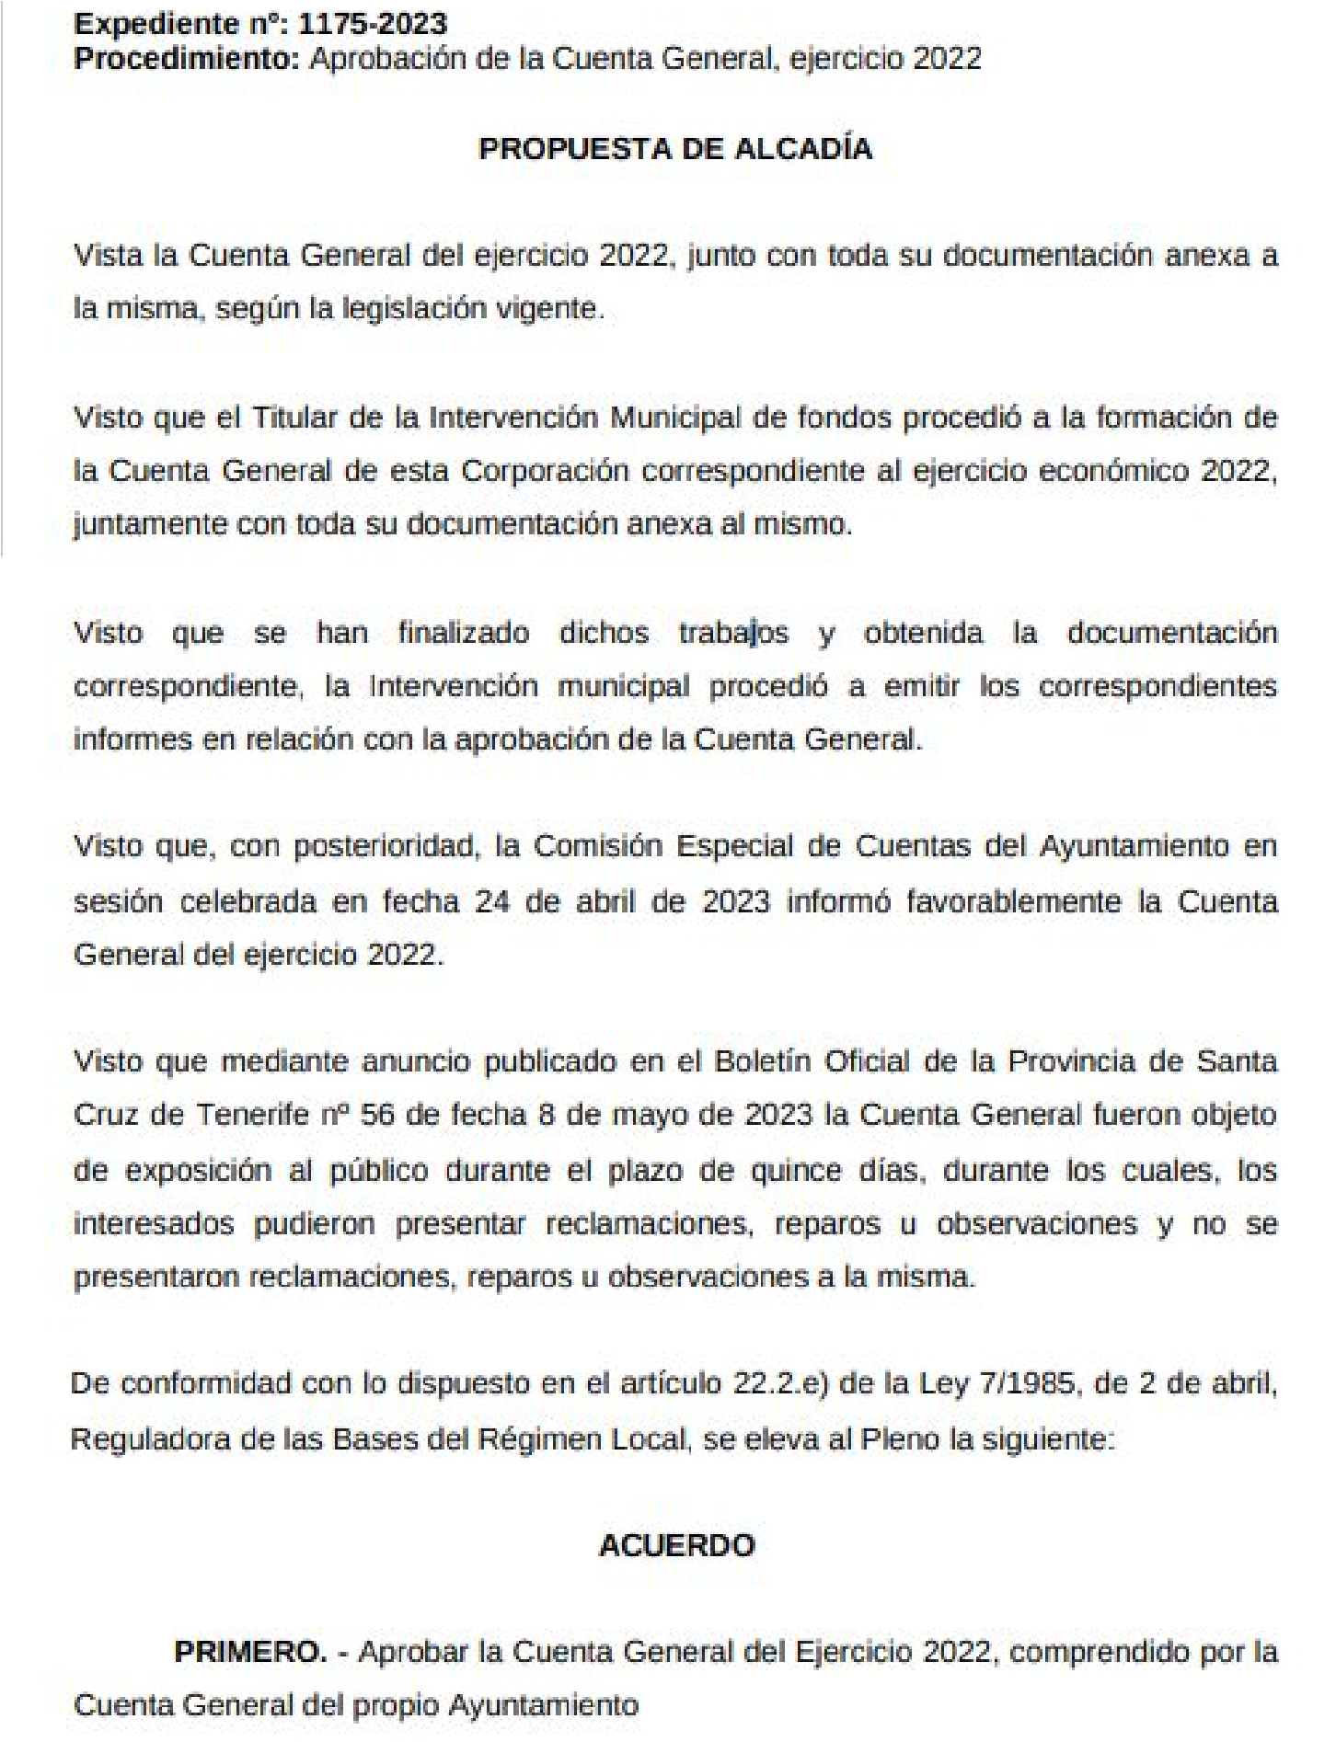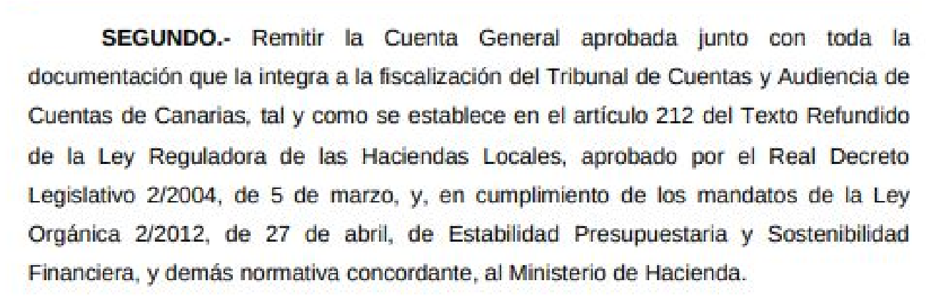
Sometida la Propuesta de la Alcaldía a votación, es aprobada con el resultado de:
- VOTOS A FAVOR: 7 (ASG Y CC)
- VOTOS EN CONTRA: 0 - ABSTENCIONES: 2 (IxLG).
TERCERO. CONOCER POR EL PLENO LA COMPOSICIÓN DE LOS GRUPOS POLÍTICOS.
Consta el siguiente escrito de fecha de 22 de junio de 2023, presentado por D.
BORJA BARROSO JIMÉNEZ (ASG) ante la Secretaría General del Ayuntamiento:
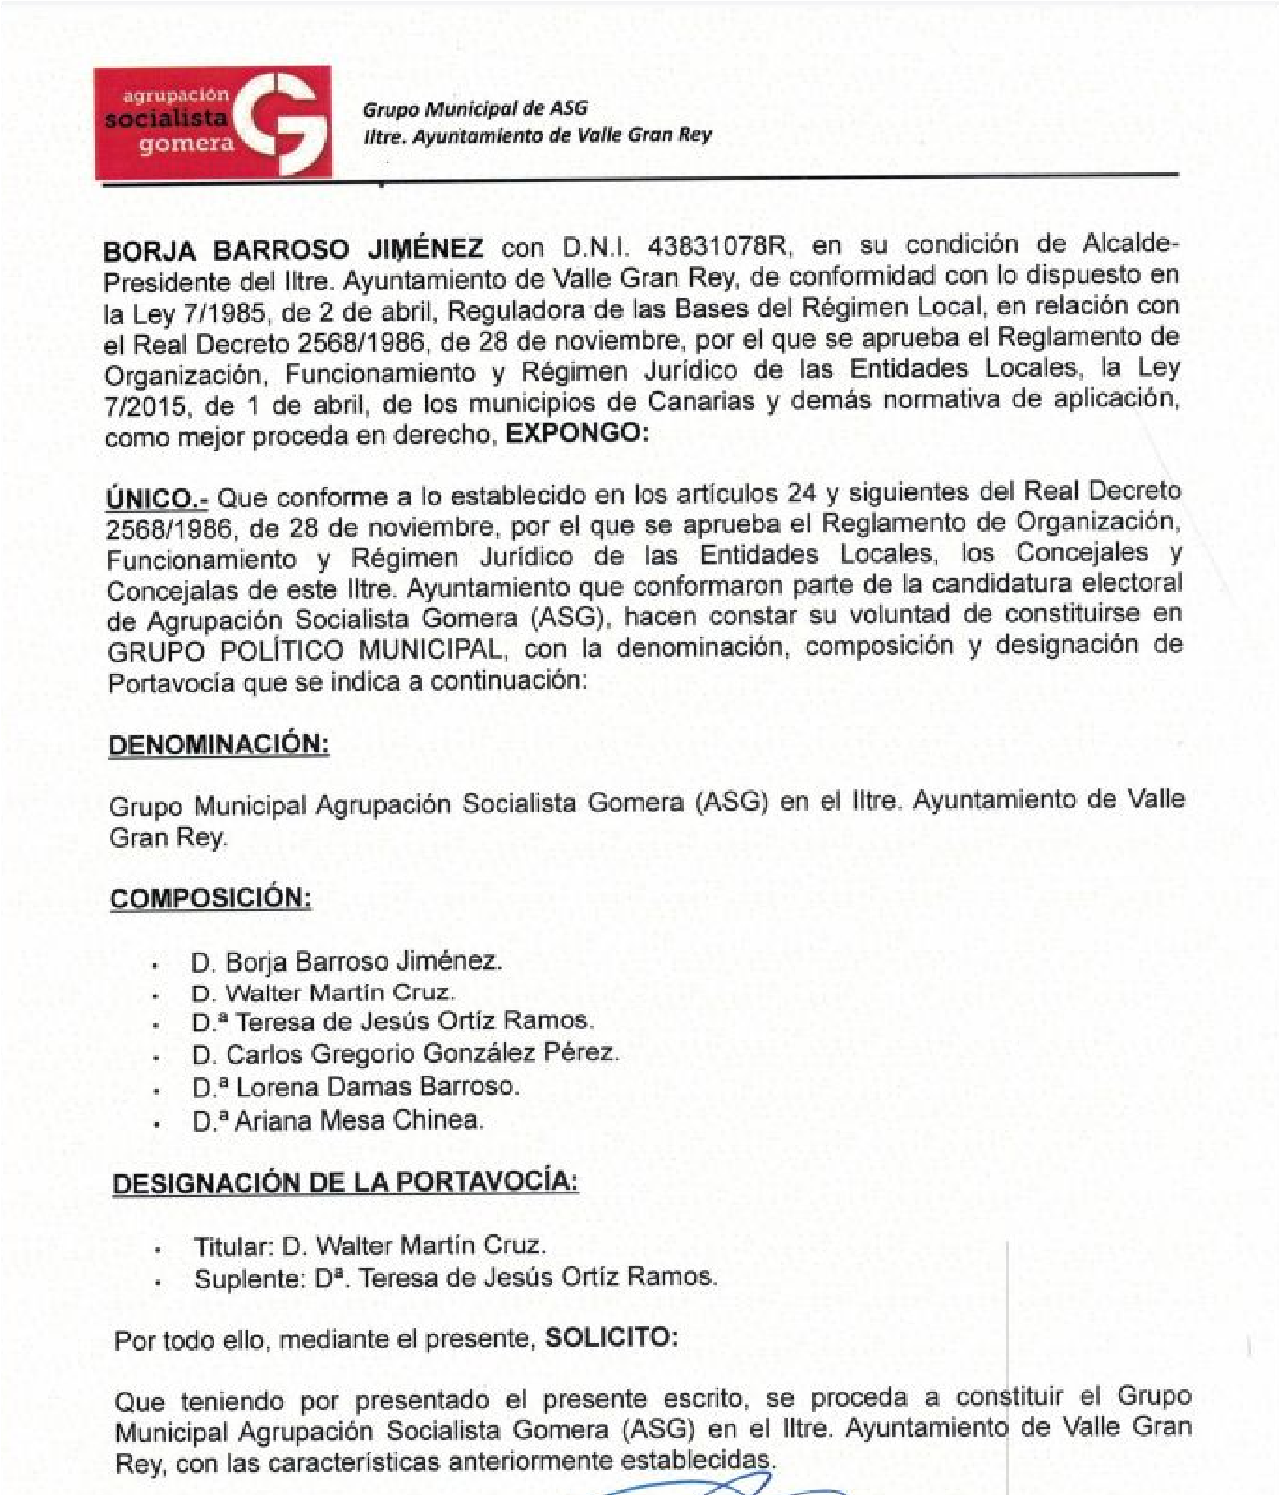
Cód. Validación: C2NLMJCTFD69324M2KT4CDJ37
Verificación: https://vallegranrey.sedelectronica.es/
Documento firmado electrónicamente desde la plataforma esPublico Gestiona | Página 11 de 34
Por su parte, los Concejales de IxLG presentaron el 07de julio de 2023, el siguiente:
Cód. Validación: C2NLMJCTFD69324M2KT4CDJ37
Verificación: https://vallegranrey.sedelectronica.es/
Documento firmado electrónicamente desde la plataforma esPublico Gestiona | Página 12 de 34
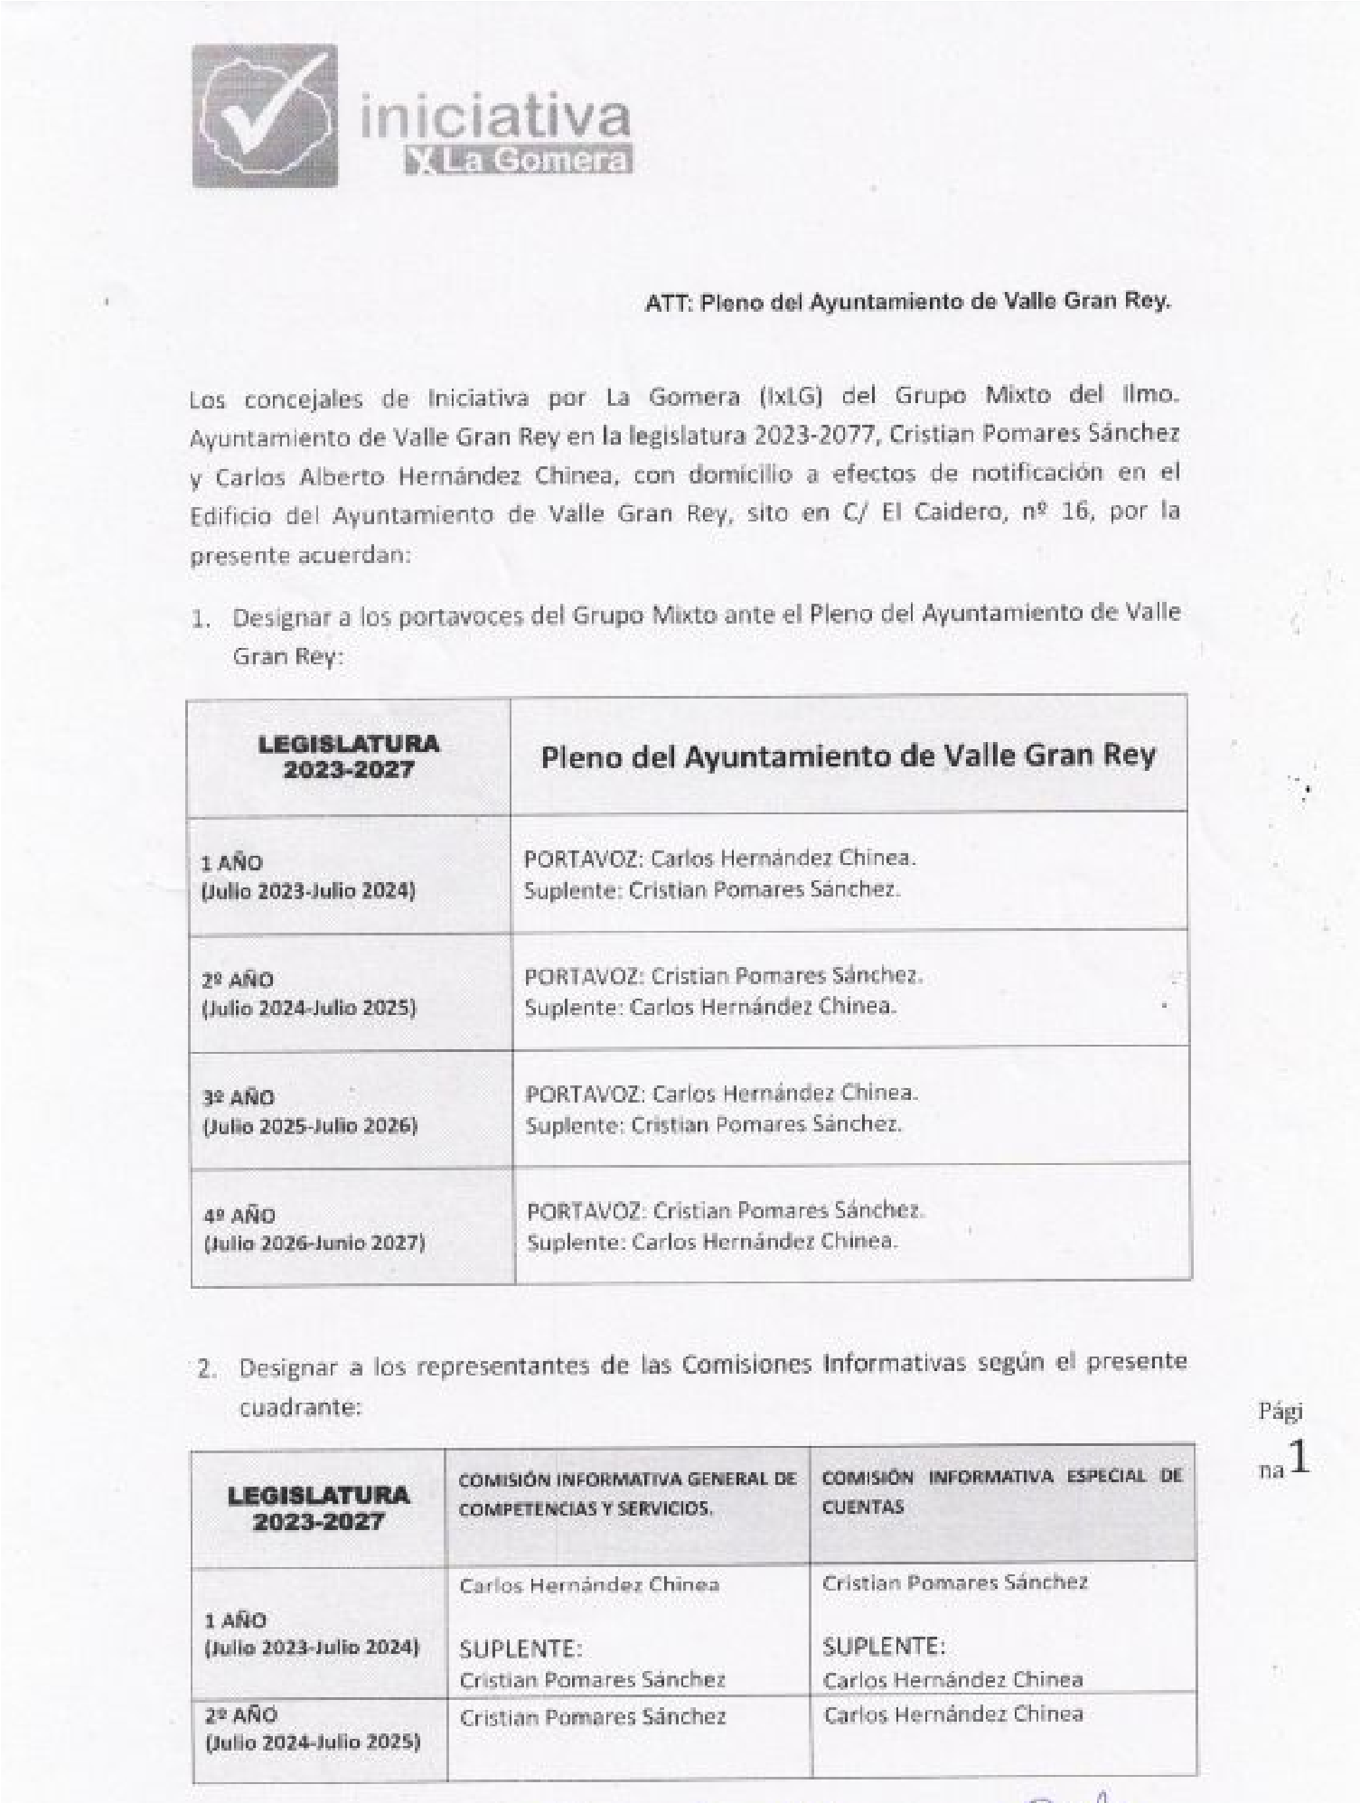
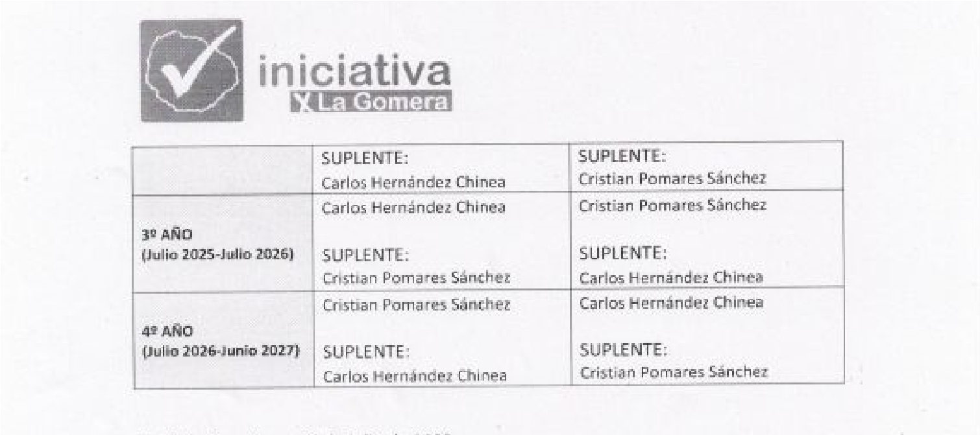
No obstante, y habida cuenta de lo dispuesto en el artículo 27 de la Ley 7/2015, de 1 de abril, de los municipios de Canarias, que estipula que “1. Los concejales, en número no inferior a tres, podrán constituirse en grupos políticos municipales, que deberán ser concordantes con la denominación de la formación electoral que haya obtenido dicho número mínimo de concejales, no pudiendo dividirse para la constitución de otros en ningún momento.”.
Y atendido que en estos momentos sólo ha tomado posesión 1 Concejal por la candidatura de CC, y que han resultado Electos 2 Concejales por la candidatura de IxLG; es por lo que, visto que ninguno alcanza el mínimo legalmente establecido al efecto; quedarían los tres Concejales integrados en el GRUPO MIXTO.
La Corporación se da por enterada, por ende, de la constitución del GRUPO MUNICIPAL AGRUPACIÓN SOCIALISTA GOMERA y de su Portavoz y Suplente; así como de la constitución del GRUPO MUNICIPAL MIXTO, procediendo acordar entre sus componentes la Portavocía y Suplencia.
Cód. Validación: C2NLMJCTFD69324M2KT4CDJ37
Verificación: https://vallegranrey.sedelectronica.es/
Documento firmado electrónicamente desde la plataforma esPublico Gestiona | Página 13 de 34
CUARTO. ACUERDO QUE PROCEDA SOBRE PROPUESTA DEL RÉGIMEN DE SESIONES ORDINARIAS DEL PLENO Y COMISIONES INFORMATIVAS.
Consta PROPUESTA DE LA ALCALDÍA, que dice:
“PROPUESTA DE LA ALCALDÍA AL PLENO DE LA CORPORACIÓN
ACUERDO SOBRE EL RÉGIMEN DE CELEBRACIÓN DE SESIONES ORDINARIAS
DEL PLENO Y COMISIONES INFORMATIVAS DEL ILTRE. AYUNTAMIENTO DE VALLE GRAN REY DURANTE LA LEGISLATURA 2023-2027
D. Borja Barroso Jiménez, Alcalde-Presidente del Iltre. Ayuntamiento de Valle Gran Rey, propone al Pleno de la Corporación el debate y la adopción del siguiente acuerdo:
Teniendo en cuenta, que tras la convocatoria de las Elecciones Municipales y
Autonómicas celebradas el pasado día 28/05/2023, mediante sesión extraordinaria del Pleno del Iltre. Ayuntamiento de Valle Gran Rey celebrada el día 17/06/2023, se procedió a la constitución del referido órgano de esta Corporación con la toma de posesión de los correspondientes miembros corporativos y, consecuentemente, a la elección de la Alcaldía-Presidencia de la Corporación.
Considerando, las competencias que la legislación vigente atribuye a la AlcaldíaPresidencia de la Corporación.
Considerando, que el apartado a) del artículo 46.2 de la Ley 7/1985, de 2 de abril, Reguladora de las Bases de Régimen Local, dispone que “En todo caso, el funcionamiento del Pleno de las Corporaciones Locales se ajusta a las siguientes reglas: a) El Pleno celebra sesión ordinaria como mínimo cada mes en los Ayuntamientos de municipios de más de 20.000 habitantes y en las Diputaciones Provinciales; cada dos meses en los Ayuntamientos de los municipios de una población entre 5.001 habitantes y 20.000 habitantes; y cada tres en los municipios de hasta 5.000 habitantes. Asimismo, el Pleno celebra sesión extraordinaria cuando así lo decida el Presidente o lo solicite la cuarta parte, al menos, del número legal de miembros de la Corporación, sin que ningún concejal pueda solicitar más de tres anualmente. En este último caso, la celebración del mismo no podrá demorarse por más de quince días hábiles desde que fuera solicitada, no pudiendo incorporarse el asunto al orden del día de un Pleno ordinario o de otro extraordinario con más asuntos si no lo autorizan expresamente los solicitantes de la convocatoria. (...)”
Cód. Validación: C2NLMJCTFD69324M2KT4CDJ37
Verificación: https://vallegranrey.sedelectronica.es/
Documento firmado electrónicamente desde la plataforma esPublico Gestiona | Página 14 de 34
Asimismo, el artículo 38 del Real Decreto 2568/1986, de 28 de noviembre, por el que se aprueba el Reglamento de Organización, Funcionamiento y Régimen Jurídico de las Entidades Locales, establece expresamente que “Dentro de los treinta días siguientes al de la sesión constitutiva, el Alcalde convocará la sesión o sesiones extraordinarias del Pleno de la Corporación que sean precisas, a fin de resolver sobre los siguientes puntos:
- Periodicidad de sesiones del Pleno.
- Creación y composición de las Comisiones informativas permanentes.
- Nombramientos de representantes de la Corporación en órganos colegiados, que sean de la competencia del Pleno.
- Conocimiento de las resoluciones del Alcalde en materia de nombramientos de Tenientes de Alcalde, miembros de la Comisión de Gobierno, si debe existir, y Presidentes de las Comisiones informativas, así como de las delegaciones que la Alcaldía estime oportuno conferir.”
Por todo ello, habida cuenta de los antecedentes expuestos, la Alcaldía-Presidencia de la Corporación en uso de las atribuciones que me están conferidas por la legislación vigente, específicamente, de conformidad con lo dispuesto en la Ley 7/1985, de 2 de abril, Reguladora de las Bases de Régimen Local y demás normativa de aplicación, eleva al Pleno de la Corporación para su debate y votación, la siguiente PROPUESTA
DE ACUERDO:
PRIMERO.- Establecer que las sesiones ordinarias del Pleno de la Corporación se celebrarán trimestralmente a las 12:00 horas en el Salón de Plenos del Edificio Sede del Ayuntamiento, y específicamente, teniendo lugar:
  - El tercer jueves de los meses de febrero, mayo y noviembre de cada año.
  - Y en cuanto a la sesión correspondiente al mes de agosto, se celebrará el cuarto jueves del mes de julio de cada año.
SEGUNDO.- Establecer que las sesiones ordinarias de las Comisiones Informativas del Pleno que se acuerden constituir al efecto, se celebrarán trimestralmente a las 12:00 horas en el Salón de Plenos del Edificio Sede del Ayuntamiento, y específicamente, teniendo lugar:
  - El segundo jueves de los meses de febrero, mayo y noviembre de cada año.
  - Y en cuanto a la sesión correspondiente al mes de agosto, se celebrará el tercer jueves del mes de julio de cada año.
TERCERO.- No obstante lo anterior, mediante decreto motivado de la AlcaldíaPresidencia, previa comunicación a los portavoces de los grupos municipales, se podrá convocar sesiones ordinarias del Pleno o de las Comisiones Informativas en otra fecha y hora distintas a las señaladas en los apartados anteriores, siempre que se realicen dentro de los cinco (5) días hábiles anteriores o posteriores a aquel en que corresponda su celebración.
Cód. Validación: C2NLMJCTFD69324M2KT4CDJ37
Verificación: https://vallegranrey.sedelectronica.es/
Documento firmado electrónicamente desde la plataforma esPublico Gestiona | Página 15 de 34
En Valle Gran Rey.
Documento firmado electrónicamente al margen.
EL ALCALDE-PRESIDENTE
Fdo.: Borja Barroso Jiménez”
Consta informe jurídico FAVORABLE a la Propuesta antedicha.
Abierto el turno de intervenciones, D. CARLOS ALBERTO HERNÁNDEZ CHINEA (IxLG), no está de acuerdo con la frecuencia de las sesiones plenarias ni con el horario propuestos. Les gustaría que fuesen cada 2 meses y por la tarde. Razón por la cual votarán en contra.
Para D. WALTER MARTÍN CRUZ (ASG), si bien por la tarde no estaría mal, no obstante -refiere- hay que pensar al respecto en los trabajadores de la Administración. Además, entiende que el régimen propuesto es ágil y adecuado.
El SR. ALCALDE expone que se ha mantenido el régimen de sesiones que se estableció en la legislatura pasada, en un momento en el que ASG no estaba en el Gobierno Municipal. Además -indica- la experiencia le dice que lo normal es que “vengan los que están aquí”.
Añade, por otro lado, que si lo que se pretende es, no sólo facilitar la asistencia, sino también el conocimiento de los asuntos y el debate, se buscarán medidas al efecto.
Significa igualmente que no puede ser un argumento el que se perjudique a los Concejales de la oposición la celebración de los plenos por la mañana, por cuanto la asistencia es un deber y un derecho que les asiste como cargos electos. Sin perjuicio, de la retribución establecida en el Presupuesto Municipal por la asistencia.
Sometida la Propuesta a votación, es aprobada con el resultado de:
- VOTOS A FAVOR: 6 (ASG) - VOTOS EN CONTRA: 2 (IxLG).
- ABSTENCIONES: 1 (CC)
QUINTO. DAR CUENTA DEL NOMBRAMIENTO DE LOS TENIENTES DE ALCALDE.
Dada cuenta del Decreto de Alcaldía Núm. 555/2023, de 29/06/23 (Expediente nº 1969/2023), por el que se resolvió el nombramiento de Tenientes de Alcalde, con el contenido siguiente:

“Expediente n.º: 1969/2023
Resolución con número 2023-0555 de fecha 29/06/2023 Procedimiento: Cargos Públicos (Nombramiento o Cese)
Cód. Validación: C2NLMJCTFD69324M2KT4CDJ37
Verificación: https://vallegranrey.sedelectronica.es/
Documento firmado electrónicamente desde la plataforma esPublico Gestiona | Página 16 de 34
DECRETO DE ALCALDÍA

HECHOS Y FUNDAMENTOS DE DERECHO
I.- Teniendo en cuenta, que tras la convocatoria de las Elecciones Municipales y
Autonómicas celebradas el pasado día 28/05/2023, mediante sesión extraordinaria del Pleno del Iltre. Ayuntamiento de Valle Gran Rey celebrada el día 17/06/2023, se procedió a la constitución del referido órgano de esta Corporación con la toma de posesión de los correspondientes miembros corporativos y, consecuentemente, a la elección de la Alcaldía-Presidencia de la Corporación.
II.- Considerando, dentro de los órganos necesarios para el gobierno y la administración del Municipio se encuentran los Tenientes de Alcalde, en aras al interés general y a la eficaz organización, funcionamiento y estructura de la Corporación, se considera conveniente y necesario proceder al nombramiento de los correspondientes Tenencias de Alcaldía.
FUNDAMENTOS DE DERECHO:
I.- El apartado a) del artículo 20.1 de la Ley 7/1985, de 2 de abril, Reguladora de las Bases de Régimen Local, dispone que “La organización municipal responde a las siguientes reglas: a) El Alcalde, los Tenientes de Alcalde y el Pleno existen en todos los ayuntamientos.” Del mismo modo, el artículo 23.3 del mencionado texto legal establece que “Los Tenientes de Alcalde sustituyen, por el orden de su nombramiento y en los casos de vacante, ausencia o enfermedad, al Alcalde, siendo libremente designados y removidos por éste de entre los miembros de la Junta de Gobierno Local y, donde ésta no exista, de entre los Concejales.”
II.- El artículo 36 de la Ley 7/2015, de 1 de abril, de los municipios de Canarias establecen el régimen de organización municipal en relación a las Tenencias de Alcaldía, que tienen su reflejo reglamentario en lo dispuesto en los artículos 46 y
47 del Real Decreto 2568/1986, de 28 de noviembre, por el que se aprueba el Reglamento de Organización, Funcionamiento y Régimen Jurídico de las Entidades Locales.
III.- El artículo 43.3 del Real Decreto 2568/1986, de 28 de noviembre, por el que se aprueba el Reglamento de Organización, Funcionamiento y Régimen Jurídico de las Entidades Locales establece que “3. El Alcalde puede delegar el ejercicio de determinadas atribuciones en los miembros de la Comisión de Gobierno, y, donde ésta no exista, en los Tenientes de Alcalde, sin perjuicio de las delegaciones especiales que, para cometidos específicos, pueda realizar en favor de cualesquiera Concejales, aunque no pertenecieran a aquella Comisión. Las delegaciones genéricas se referirán a una o varias áreas o materias determinadas, y podrán abarcar tanto la facultad de dirigir los servicios correspondientes como la de gestionarlos en general, incluida la facultad de resolver mediante actos administrativos que afecten a terceros.”
Cód. Validación: C2NLMJCTFD69324M2KT4CDJ37
Verificación: https://vallegranrey.sedelectronica.es/
Documento firmado electrónicamente desde la plataforma esPublico Gestiona | Página 17 de 34
Por todo ello, habida cuenta de lo anteriormente expuesto, esta Alcaldía-Presidencia de la Corporación en virtud de las atribuciones que le están reconocidas por la legislación vigente y, concretamente, por lo establecido en los artículos 20.1 y 23.3 de la Ley 7/1985, de 2 de abril, Reguladora de las Bases de Régimen Local, en relación con el artículo 36 la Ley 7/2015, de 1 de abril, de los municipios de Canarias; los artículos 43.3, 46 y 47 del Real Decreto 2568/1986, de 18 de noviembre, por el que se aprueba el Reglamento de Organización, Funcionamiento y Régimen Jurídico de las Entidades Locales, y demás normas legales de aplicación, DECRETA:
PRIMERO.- Nombrar como Tenientes de Alcalde del Iltre. Ayuntamiento de Valle Gran Rey a los concejales y concejala que se especifican a continuación:
Primer Teniente de Alcalde | D. Walter Martín Cruz
Segunda Teniente de Alcalde | D.ª Teresa de Jesús Ortíz Ramos
SEGUNDO.- Establecer que a los Tenientes de Alcalde nombrados les corresponde sustituir a la persona titular de la Alcaldía-Presidencia de la Corporación en la totalidad de sus funciones y por el orden de su nombramiento, en los casos de ausencia, enfermedad o impedimento que imposibilite a éste para el ejercicio de sus atribuciones, conforme lo dispuesto en la legislación vigente.
TERCERO.- Notificar la presente Resolución a los concejales y concejala mencionados a los efectos oportunos, considerando aceptado tácitamente su nombramiento el cual será efectivo desde el día siguiente a la fecha de la presente Resolución, salvo manifestación expresa en contrario mediante escrito de renuncia ante la Alcaldía-Presidencia de la Corporación, dejando debida constancia de todo ello en el expediente de su razón.
CUARTO.- Remitir anuncio de los referidos nombramientos para su inserción en el Boletín Oficial de la Provincia de Santa Cruz de Tenerife y proceder a su publicación en el Tablón de Anuncios de la Sede Electrónica Municipal, dejando debida constancia de todo ello en el expediente de su razón.
QUINTO.- Dar cuenta de la presente Resolución al Pleno de la Corporación en la primera sesión que se celebre”
La Corporación se da por enterada.
SEXTO. DAR CUENTA DE LAS DELEGACIONES ESPECÍFICAS A LOS CONCEJALES DE LA CORPORACIÓN.
Dada cuenta del Decreto de la Alcaldía número 554/2023, de 29/06/23 (Expediente nº 1967/2023), por el que se resolvió la delegación de competencias, con el contenido siguiente:
Cód. Validación: C2NLMJCTFD69324M2KT4CDJ37
Verificación: https://vallegranrey.sedelectronica.es/
Documento firmado electrónicamente desde la plataforma esPublico Gestiona | Página 18 de 34
“Expediente n.º: 1967/2023
Resolución con número y fecha establecidos al margen
Procedimiento: Delegaciones y Avocaciones de Competencias
DECRETO DE ALCALDÍA
HECHOS Y FUNDAMENTOS DE DERECHO
I.- Teniendo en cuenta, que tras la convocatoria de las Elecciones Municipales y
Autonómicas celebradas el pasado día 28/05/2023, mediante sesión extraordinaria del Pleno del Iltre. Ayuntamiento de Valle Gran Rey celebrada el día 17/06/2023, se procedió a la constitución del referido órgano de esta Corporación con la toma de posesión de los correspondientes miembros corporativos y, consecuentemente, a la elección de la Alcaldía-Presidencia de la Corporación.
II.- Considerando, las competencias que la legislación vigente atribuye a la AlcaldíaPresidencia de la Corporación, y en aras al interés general y a la eficaz organización, funcionamiento y estructura de las distintas áreas del gobierno municipal, se considera conveniente y necesario proceder a la delegación de competencias en los distintos concejales y concejalas.
FUNDAMENTOS DE DERECHO:
I.- El artículo 21 de la Ley 7/1985, de 2 de abril, Reguladora de las Bases de
Régimen Local, y el artículo 31 de la Ley 7/2015, de 1 de abril, de los municipios de
Canarias establecen ambos el régimen de competencias y atribuciones del AlcaldePresidente. Asimismo, tienen su reflejo reglamentario en lo dispuesto en el artículo 41 del Real Decreto 2568/1986, de 28 de noviembre, por el que se aprueba el Reglamento de Organización, Funcionamiento y Régimen Jurídico de las Entidades Locales.
II.- El artículo 23.4 de la Ley 7/1985, de 2 de abril, Reguladora de las Bases de Régimen Local, dispone que “El Alcalde puede delegar el ejercicio de determinadas atribuciones en los miembros de la Junta de Gobierno Local y, donde ésta no exista, en los Tenientes de Alcalde, sin perjuicio de las delegaciones especiales que, para cometidos específicos, pueda realizar en favor de cualesquiera Concejales, aunque no pertenecieran a aquélla.” Asimismo, los apartados 1 y 2 del artículo 32 de la Ley 7/2015, de 1 de abril, de los municipios de Canarias establecen que “1. Las competencias que esta ley asigna al Alcalde podrán ser delegadas en la Junta de Gobierno local, Tenientes de Alcalde y Concejales. 2. Las delegaciones se regirán por lo dispuesto en la legislación general de régimen local y en la de procedimiento administrativo común.”
III.- El artículo 43.3 y 4 del Real Decreto 2568/1986, de 28 de noviembre, por el que se aprueba el Reglamento de Organización, Funcionamiento y Régimen Jurídico de las Entidades Locales establece que “3. El Alcalde puede delegar el ejercicio de determinadas atribuciones en los miembros de la Comisión de Gobierno, y, donde ésta no exista, en los Tenientes de Alcalde, sin perjuicio de las delegaciones especiales que, para cometidos específicos, pueda realizar en favor de cualesquiera Concejales, aunque no pertenecieran a aquella Comisión. Las delegaciones genéricas se referirán a una o varias áreas o materias determinadas, y podrán abarcar tanto la facultad de dirigir los servicios correspondientes como la de gestionarlos en general, incluida la facultad de resolver mediante actos administrativos que afecten a terceros. 4. Asimismo, el Alcalde podrá efectuar delegaciones especiales en cualquier Concejal para la dirección y gestión de asuntos determinados incluidos en las citadas áreas. En este caso, el Concejal que ostente una delegación genérica tendrá la facultad de supervisar la actuación de los Concejales con delegaciones especiales para cometidos específicos incluidos en su área.”
Cód. Validación: C2NLMJCTFD69324M2KT4CDJ37
Verificación: https://vallegranrey.sedelectronica.es/
Documento firmado electrónicamente desde la plataforma esPublico Gestiona | Página 19 de 34
Por todo ello, habida cuenta de lo anteriormente expuesto, esta Alcaldía-Presidencia de la Corporación en virtud de las atribuciones que le están reconocidas por la legislación vigente y, concretamente, por lo establecido en los artículos 21 y 23.4 de la Ley 7/1985, de 2 de abril, Reguladora de las Bases de Régimen Local, en relación con los artículos 31 y 32 la Ley 7/2015, de 1 de abril, de los municipios de Canarias; los artículos 41 y 43 del Real Decreto 2568/1986, de 18 de noviembre, por el que se aprueba el Reglamento de Organización, Funcionamiento y Régimen Jurídico de las Entidades Locales, y demás normas legales de aplicación, DECRETA:
Cód. Validación: C2NLMJCTFD69324M2KT4CDJ37
Verificación: https://vallegranrey.sedelectronica.es/
Documento firmado electrónicamente desde la plataforma esPublico Gestiona | Página 20 de 34
PRIMERO.- Establecer la organización estructural del gobierno municipal del Iltre. Ayuntamiento de Valle Gran Rey, las cuales comprenderán las competencias, materias y servicios que se especifican a continuación:
DENOMINACIÓN |  | COMPETENCIAS Y MATERIAS INCLUIDAS
GOBERNANZA,  RÉGIMEN INTERNO Y  PROTECCIÓN CIVIL | •  •  • | Jefatura superior del personal al servicio de la Corporación, de los departamentos y servicios.  Coordinación de la Secretaría General, Asesoría Jurídica, Registro General, Juzgado de Paz, prensa y comunicación. Coordinación ordinaria de los efectivos de la Policía Local, de protección civil y seguridad ciudadana.
 | • | Coordinación en la prevención y extinción de incendios y situaciones de emergencias emergencias a nivel municipal (aplicación del P.E.M.U.).
URBANISMO, OBRAS  PÚBLICAS Y MOVILIDAD  URBANA | •  •  •  • •  • | Urbanismo: instrumentos de planificación, gestión, ejecución y ordenación urbanística.  Coordinación de la disciplina urbanística municipal.  Actividades clasificadas y espectácuos públicos.  Obras públicas en general y proyectos estratégicos.  Promoción y gestión de la vivienda de protección pública, así como la conservación y rehabilitación de la edificación.  Acceso a núcleos de población, eliminación de barreras arquitectónicas y conservación y mantenimiento de infraestructura viaria y otros equipamientos de su titularidad.
 | • | Transporte colectivo urbano y coordinación de los distintos transportes públicos.
 | • | Ordenación del tráfico, estacionamientos y movilidad urbana.
POLÍTICAS SOCIALES | •  • | Evaluación e información de situaciones de necesidad social y atención inmediata a personas en riesgo o situación de exclusión social.  Políticas de implementación y desarrollo del catálogo de servicios de la Ley de Servicios Sociales en todos sus ámbitos.
 | • | Coordinación del servicio de Ayuda a Domicilio.
 | • | Prevención y lucha contra las drogodependencias.
HACIENDA Y  EMPLEO,  TELECOMUNICACION  ES Y  ADMINISTRACIÓN  ELECTRÓNICA | •  •  •  •  •  • | Coordinación del servicio de Recaudación (cobro de tasas e impuestos) y llevanza del inventario de bienes (muebles e inmuebles) y del Archivo Municipal.  Coordinación ordinaria de la contratación pública, así como de subvenciones y otras líneas o programas de financiación externa.  Gestión ordinaria de las incidencias del personal de la Corporación, así como el régimen de permisos y sanciones. Promoción del empleo y la formación. Agencia de Desarrollo Local / PRODAE.  Fomento de impartición de cursos y talleres.  Promoción local de la participación en el uso eficiente y sostenible de las tecnologías de la información y las comunicaciones "TIC´S" (telefonía móvil, radio y TDT).
 | • | Promoción, mantenimiento y fomento de la Administración Electrónica.
 | • | Promoción y fomento del deporte y ocupación del tiempo libre.
 | • | Mantenimiento y gestión de las instalaciones deportivas y de ocupación del tiempo libre.


Cód. Validación: C2NLMJCTFD69324M2KT4CDJ37
Verificación: https://vallegranrey.sedelectronica.es/
Documento firmado electrónicamente desde la plataforma esPublico Gestiona | Página 21 de 34
DEPORTES, SERVICIOS  MUNICIPALES, AGUAS Y  SALUBRIDAD PÚBLICA | •  •  •  •  • | Gestión del servicio de abastecimiento de agua potable a domicilio (red y depósitos).  Control de la evacuación y tratamiento de aguas residuales (red de alcantarillado, depósitos y E.D.A.R.).  Gestión del servicio de recogida de residuos sólidos urbanos y coordinación de la recogida selectiva de residuos. Gestión y mantenimiento de la red de alumbrado público.  Protección de la salubridad pública: control sanitario del medio ambiente sobre contaminación atmosférica, ruidos y vibraciones, abastecimiento y saneamiento de aguas, residuos urbanos e industriales.
 | • | Conservación y mantenimiento de cementerios, tanatorios y actividades funerarias (sanidad mortuoria).
 | • | Coordinación y mantenimiento del parque móvil municipal.
TURISMO, MEDIO  AMBIENTE URBANO Y  SECTOR PRIMARIO | •  •  •  •  • | Información y promoción de la actividad turística de interés y ámbito local, y promoción de infraestructuras turísticas.  Control de la contaminación y vigilancia del entorno natural y del Medio Ambiente.  Cooperación en el control y mantenimiento de los espacios naturales protegidos dentro del Municipio.  Protección contra la contaminación acústica, lumínica y atmosférica en zonas urbanas.  Gestión del servicio de limpieza viaria, de caminos y espacios públicos.
 | • | Mantenimiento de parques, jardines públicos y zonas verdes.
 | • | Mantenimiento de las playas y zonas de baño.
 | • | Protección y bienestar animal.
 | • | Fomento de la agricultura, ganadería y pesca.
COMERCIO, CULTURA Y FIESTAS | •  •  • | Políticas de fomento del comercio local y consumo, así como la gestión de ferias, mercados, lonjas y comercio ambulante.  Mercadillo Municipal.  Promoción de la cultura y equipamientos culturales y atención a las asociaciones y colectivos culturales.
 | • | Protección y gestión del Patrimonio histórico.
 | • | Fomento y conservación de las fiestas populares.
EDUCACIÓN E  IGUALDAD, JUVENTUD,  MAYORES Y  PARTICIPACIÓN  CIUDADANA | - •  •  •  - •  • | Vigilancia de la escolaridad obligatoria.  Conservación, mantenimiento y vigilancia de los edificios de titularidad municipal destinados a centros públicos educativos (educación infantil, primaria y especial).  Cooperación para la obtención de espacios para nuevos centros docentes.  Coordinación del servicio de la Escuela Infantil Municipal.  Promoción del Consejo Municipal de Educación.  Fomento y promoción de políticas de igualdad y de lucha contra la violencia de género, e implementación de la legislación regulatoria de dichas materias.  Fomento de políticas dirigidas a niños y jóvenes (ludotecas y campus de vacaciones, actividades extraescolares, servicios de acogida temprana y de tarde, etc.).
 | • | Coordinación del servicio de la Vivienda Tutelada Virgen de Los Reyes.
 | • | Políticas de envejecimiento activo para mayores.
 | • | Establecimiento de procesos de fomento de atención y participación ciudadana, así como transparencia en la gestión administrativa del Ayuntamiento.
 | • | Promoción del Consejo Municipal de Participación Ciudadana.
SEGUNDO.- Delegar de forma genérica las referidas competencias y materias en las que se estructura el gobierno municipal del Iltre. Ayuntamiento de Valle Gran Rey, a favor de los concejales y concejalas que se especifican a continuación:
CONCEJALÍA | CONCEJAL/A RESPONSABLE
DEPORTES, SERVICIOS MUNICIPALES, AGUAS Y SALUBRIDAD PÚBLICA | D. Walter Martín Cruz
TURISMO, MEDIO AMBIENTE URBANO Y SECTOR PRIMARIO | D.ª Teresa de Jesús Ortíz Ramos
COMERCIO, CULTURA Y FIESTAS | D. Carlos Gregorio González Pérez
EDUCACIÓN E IGUALDAD, JUVENTUD, MAYORES Y PARTICIPACIÓN CIUDADANA | D.ª Lorena Damas Barroso
HACIENDA Y EMPLEO,  TELECOMUNICACIONES Y  ADMINISTRACIÓN ELECTRÓNICA | D.ª Ariana Mesa Chinea
Las mencionadas delegaciones genéricas efectuadas a favor de los respectivos concejales y concejalas abarcarán tanto las facultades de dirección y organización interna, como de gestión de los correspondientes servicios y departamentos, incluida la facultad de resolver mediante actos administrativos que afecten a terceros, así como la facultad de contratar conforme a la normativa de aplicación, en la materia que es objeto de delegación por la Alcaldía-Presidencia de la Corporación.
Cód. Validación: C2NLMJCTFD69324M2KT4CDJ37
Verificación: https://vallegranrey.sedelectronica.es/
Documento firmado electrónicamente desde la plataforma esPublico Gestiona | Página 22 de 34
TERCERO.- Notificar la presente Resolución a los concejales y concejalas designados a los efectos oportunos, considerando aceptadas tácitamente sus delegaciones las cuales serán efectivas desde el día siguiente a la fecha de la presente Resolución, salvo manifestación expresa en contrario mediante escrito de renuncia ante la Alcaldía-Presidencia de la Corporación, dejando debida constancia de todo ello en el expediente de su razón.
CUARTO.- Remitir anuncio de las referidas delegaciones para su inserción en el Boletín Oficial de la Provincia de Santa Cruz de Tenerife y proceder a su publicación en el Tablón de Anuncios de la Sede Electrónica Municipal a los efectos oportunos, dejando debida constancia de todo ello en el expediente de su razón.
QUINTO.- Dar cuenta de la presente Resolución al Pleno de la Corporación en la primera sesión que se celebre”.
La Corporación se da por enterada.
SÉPTIMO. ACUERDO QUE PROCEDA SOBRE LA ASIGNACIÓN DEL
RÉGIMEN DE DEDICACIONES Y RETRIBUCIONES A PERCIBIR EN EL EJERCICIO DE SUS FUNCIONES POR LA ALCALDÍA PRESIDENCIA Y CONCEJALES DELEGADOS.
Cód. Validación: C2NLMJCTFD69324M2KT4CDJ37
Verificación: https://vallegranrey.sedelectronica.es/
Documento firmado electrónicamente desde la plataforma esPublico Gestiona | Página 23 de 34
Consta PROPUESTA DE LA ALCALDÍA que dice:
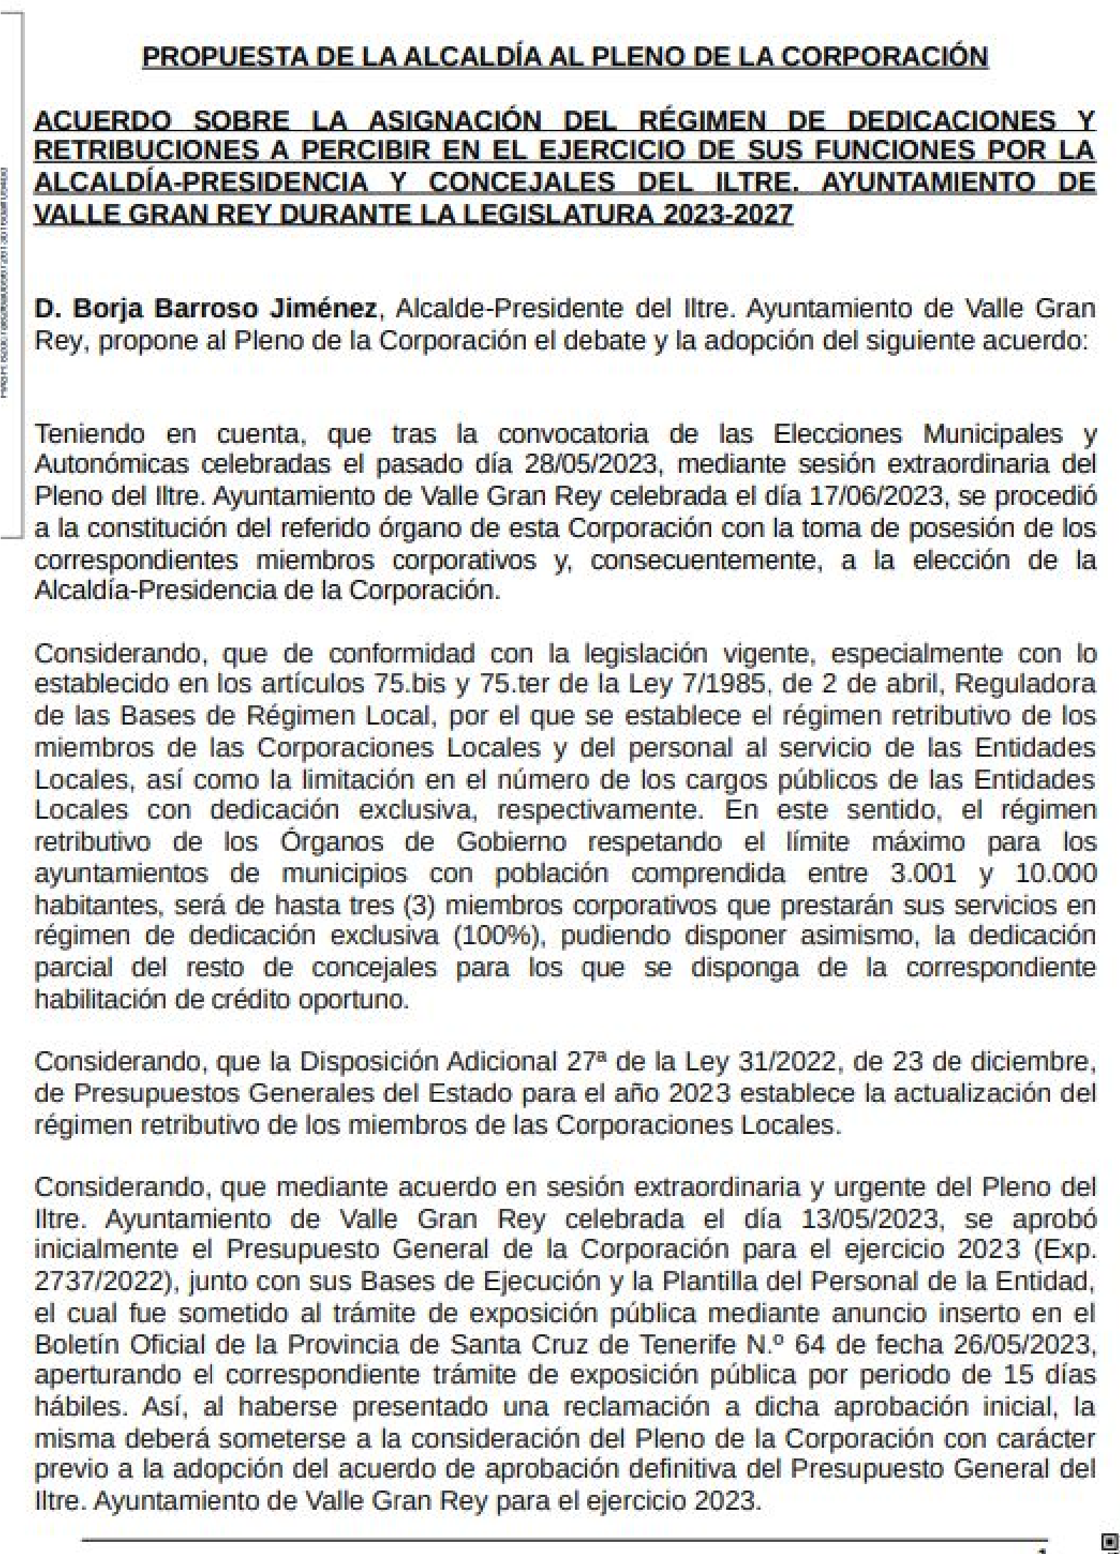
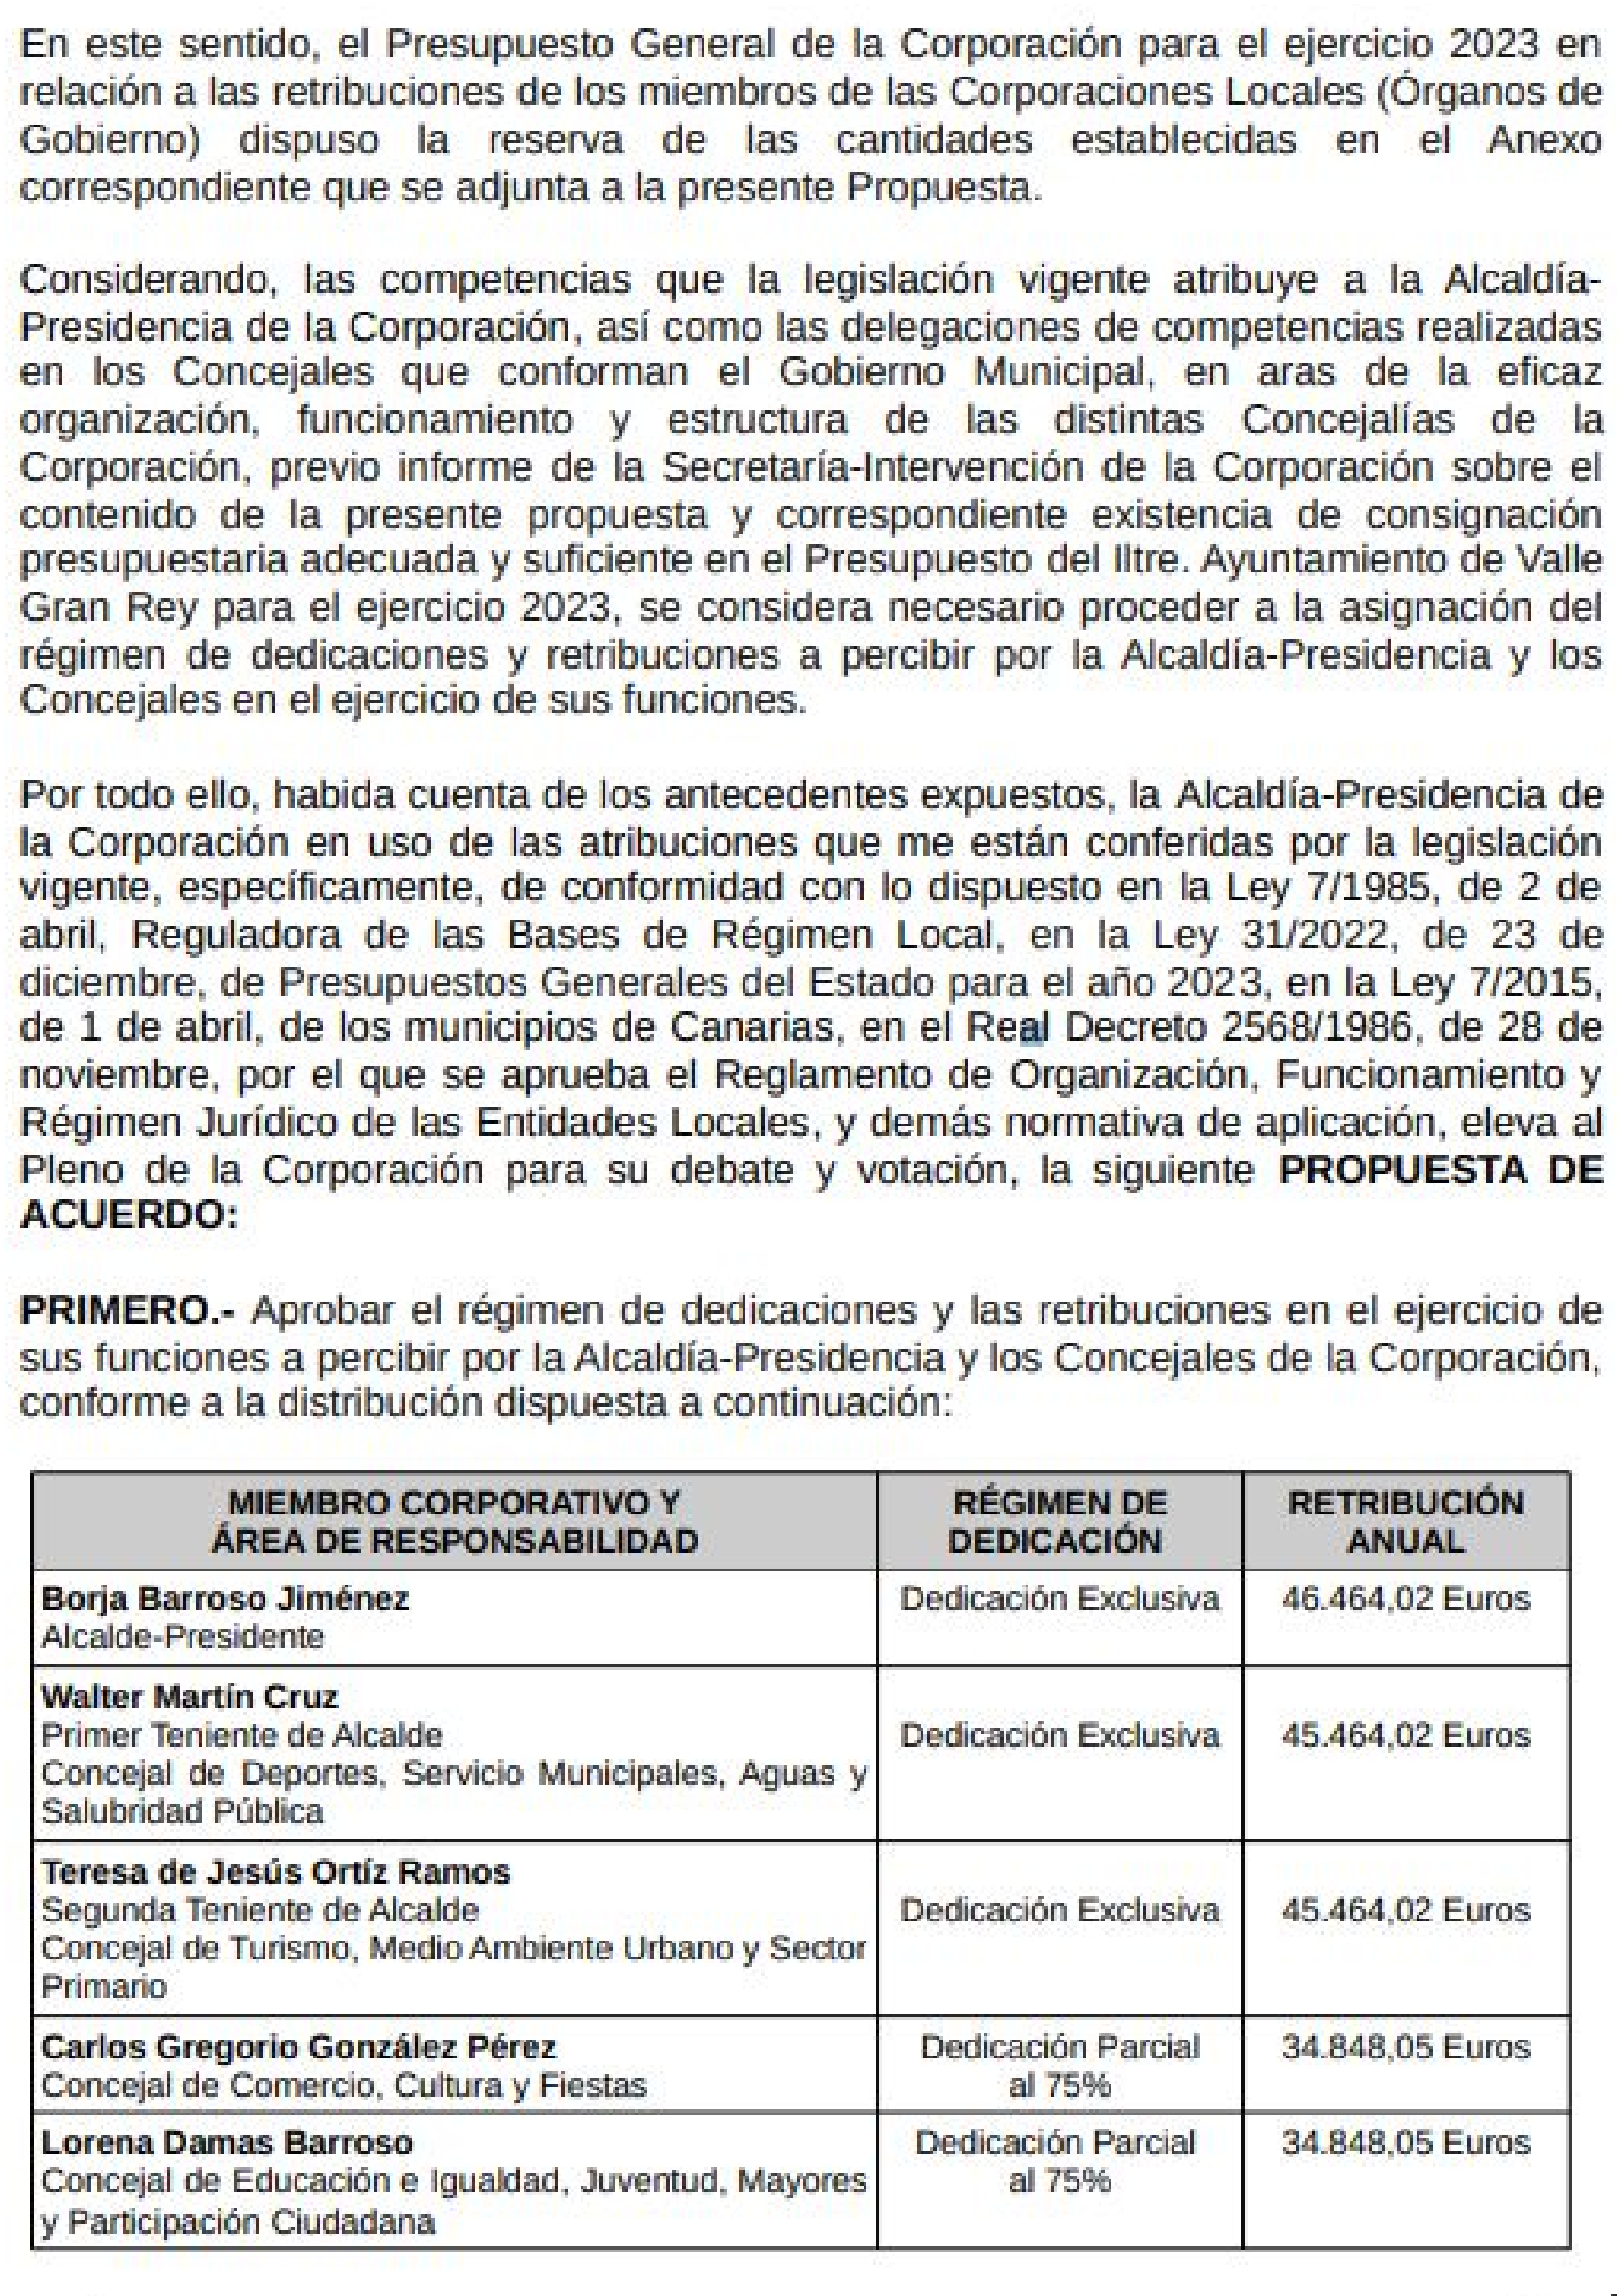
Cód. Validación: C2NLMJCTFD69324M2KT4CDJ37
Verificación: https://vallegranrey.sedelectronica.es/
Documento firmado electrónicamente desde la plataforma esPublico Gestiona | Página 24 de 34

Cód. Validación: C2NLMJCTFD69324M2KT4CDJ37
Verificación: https://vallegranrey.sedelectronica.es/
Documento firmado electrónicamente desde la plataforma esPublico Gestiona | Página 25 de 34
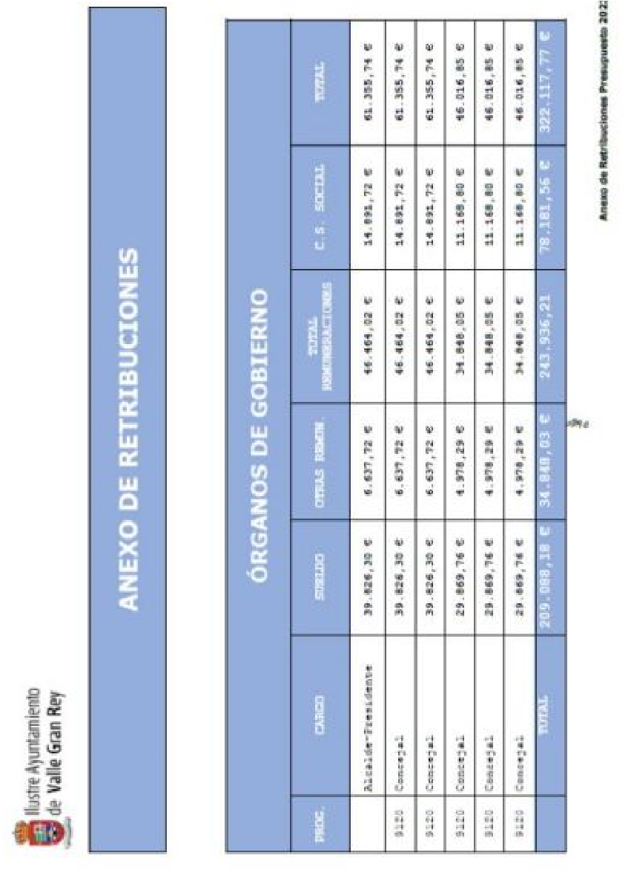
Consta informe jurídico favorable al expediente, atendido que el acuerdo en proyecto se adecúa a la normativa; añadiendo una matización.
Abierto el turno de intervenciones, para D. CARLOS ALBERTO HERNÁNDEZ CHINEA estamos ante el Gobierno más costoso para el pueblo de Valle Gran Rey; si bien, y aunque pueda sorprender -indica-, no van a votar en contra, pero aclara que van a estar vigilantes para que el desempeño de las competencias municipales se realice debidamente.
Por otro lado, expone que, si bien el expediente dispone de informe jurídico; no obstante, no ven en el mismo la correspondiente Retención de Crédito, entendiendo que debería constar.
Cód. Validación: C2NLMJCTFD69324M2KT4CDJ37
Verificación: https://vallegranrey.sedelectronica.es/
Documento firmado electrónicamente desde la plataforma esPublico Gestiona | Página 26 de 34
Por el SR. ALCALDE se significa que el plazo para la celebración del Pleno para la constitución y organización del Ayuntamiento es de un máximo de 30 días; y en nuestro caso se ha tardado sólo 2 semanas en éste. Añade que los Concejales compañeros han estado trabajando y estarán aún más tiempo sin retribuciones, pues van a cobrar con el Presupuesto de 2023. Por ello -refiere-, hasta que dicho Presupuesto no entre en vigor, no estarán de alta en la Seguridad Social, ni percibirán sueldo alguno.
Antes de pasar a la votación, solicita la palabra la Secretaría Intervención para aclarar que no hay RC, por cuanto, como indicó el Alcalde, las retribuciones se percibirán con cargo al Presupuesto del 2023, y éste aún no ha entrado en vigor; dando lectura al efecto a lo dispuesto en el informe jurídico evacuado sobre el particular:
“(…)
Vista la legislación aplicable, la Secretaria Interventora Accidental que suscribe informa favorablemente el expediente, atendido que el acuerdo en proyecto se adecúa a la misma; con la siguiente matización:
El Presupuesto Municipal ejercicio 2023 ha sido aprobado inicialmente en fecha de
13/05/2023, y expuesto a exposición pública en el BOP de S/C de Tenerife nº 64, de 26/05/23, durante el periodo de 15 días hábiles, habiéndose presentado una alegación al mismo.
A tales, efectos, y de conformidad con lo dispuesto en el art. 169 del Real Decreto Legislativo 2/2004, de 5 de marzo, por el que se aprueba el Texto Refundido de la Ley Reguladora de las Administraciones Públicas:
1. Aprobado inicialmente el presupuesto general, se expondrá al público, previo anuncio en el boletín oficial de la provincia o, en su caso, de la comunidad autónoma uniprovincial, por 15 días, durante los cuales los interesados podrán examinarlos y presentar reclamaciones ante el Pleno. El presupuesto se considerará definitivamente aprobado si durante el citado plazo no se hubiesen presentado reclamaciones; en caso contrario, el Pleno dispondrá de un plazo de un mes para resolverlas.
(…)
Cód. Validación: C2NLMJCTFD69324M2KT4CDJ37
Verificación: https://vallegranrey.sedelectronica.es/
Documento firmado electrónicamente desde la plataforma esPublico Gestiona | Página 27 de 34
3. El presupuesto general, definitivamente aprobado, será insertado en el boletín oficial de la corporación, si lo tuviera, y, resumido por capítulos de cada uno de los presupuestos que lo integran, en el de la provincia o, en su caso, de la comunidad autónoma uniprovincial.
(…)
5. El presupuesto entrará en vigor, en el ejercicio correspondiente, una vez publicado en la forma prevista en el apartado 3 de este artículo.
De conformidad pues, con el número 5 del transcrito art. 169 del Real Decreto Legislativo 2/2004, las retribuciones a que alude la Propuesta de la Alcaldía, deberán hacerse efectivas a partir de la publicación del Presupuesto Municipal en el BOP una vez aprobado definitivamente -en su caso- por el Pleno Corporativo, en la forma a que se refiere el número 3 de dicho precepto, pues es éste el momento a partir del cual entrará en vigor aquél”.
Sometida la Propuesta de la Alcaldía a votación, es aprobada con el resultado de:
- VOTOS A FAVOR: 6 (ASG)
- VOTOS EN CONTRA: 0
- ABSTENCIONES: 3 (CC e IxLG)
OCTAVO. ACUERDO QUE PROCEDA SOBRE PROPUESTA DE CREACIÓN DE LAS COMISIONES INFORMATIVAS PERMANENTES.
Cód. Validación: C2NLMJCTFD69324M2KT4CDJ37
Verificación: https://vallegranrey.sedelectronica.es/
Documento firmado electrónicamente desde la plataforma esPublico Gestiona | Página 28 de 34
Consta PROPUESTA DE LA ALCALDÍA que dice:
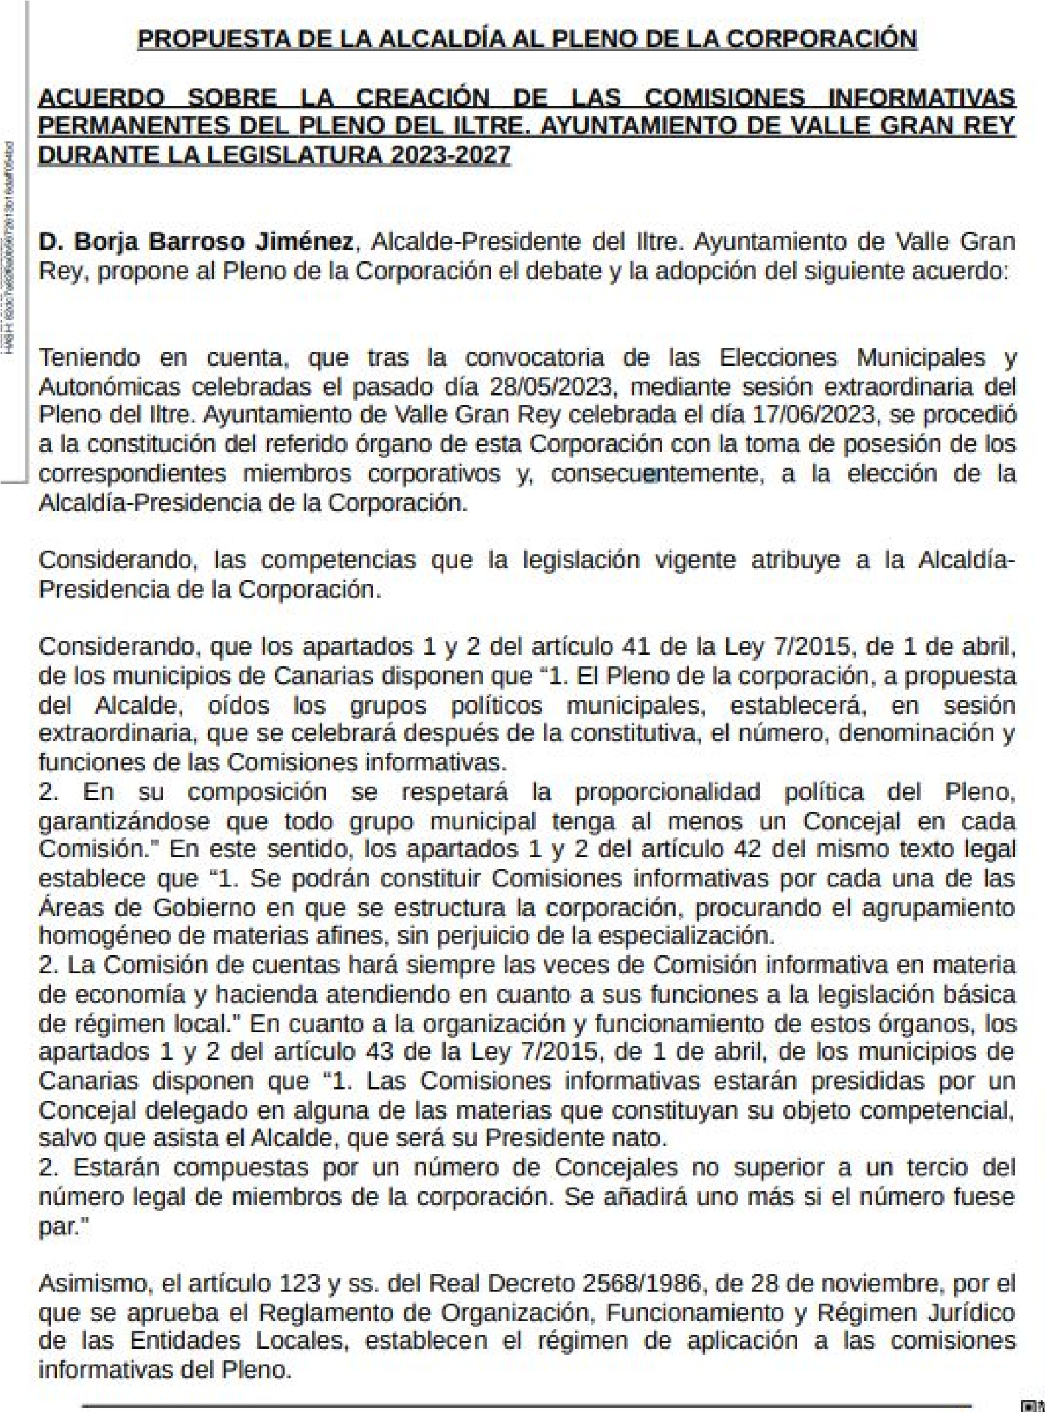
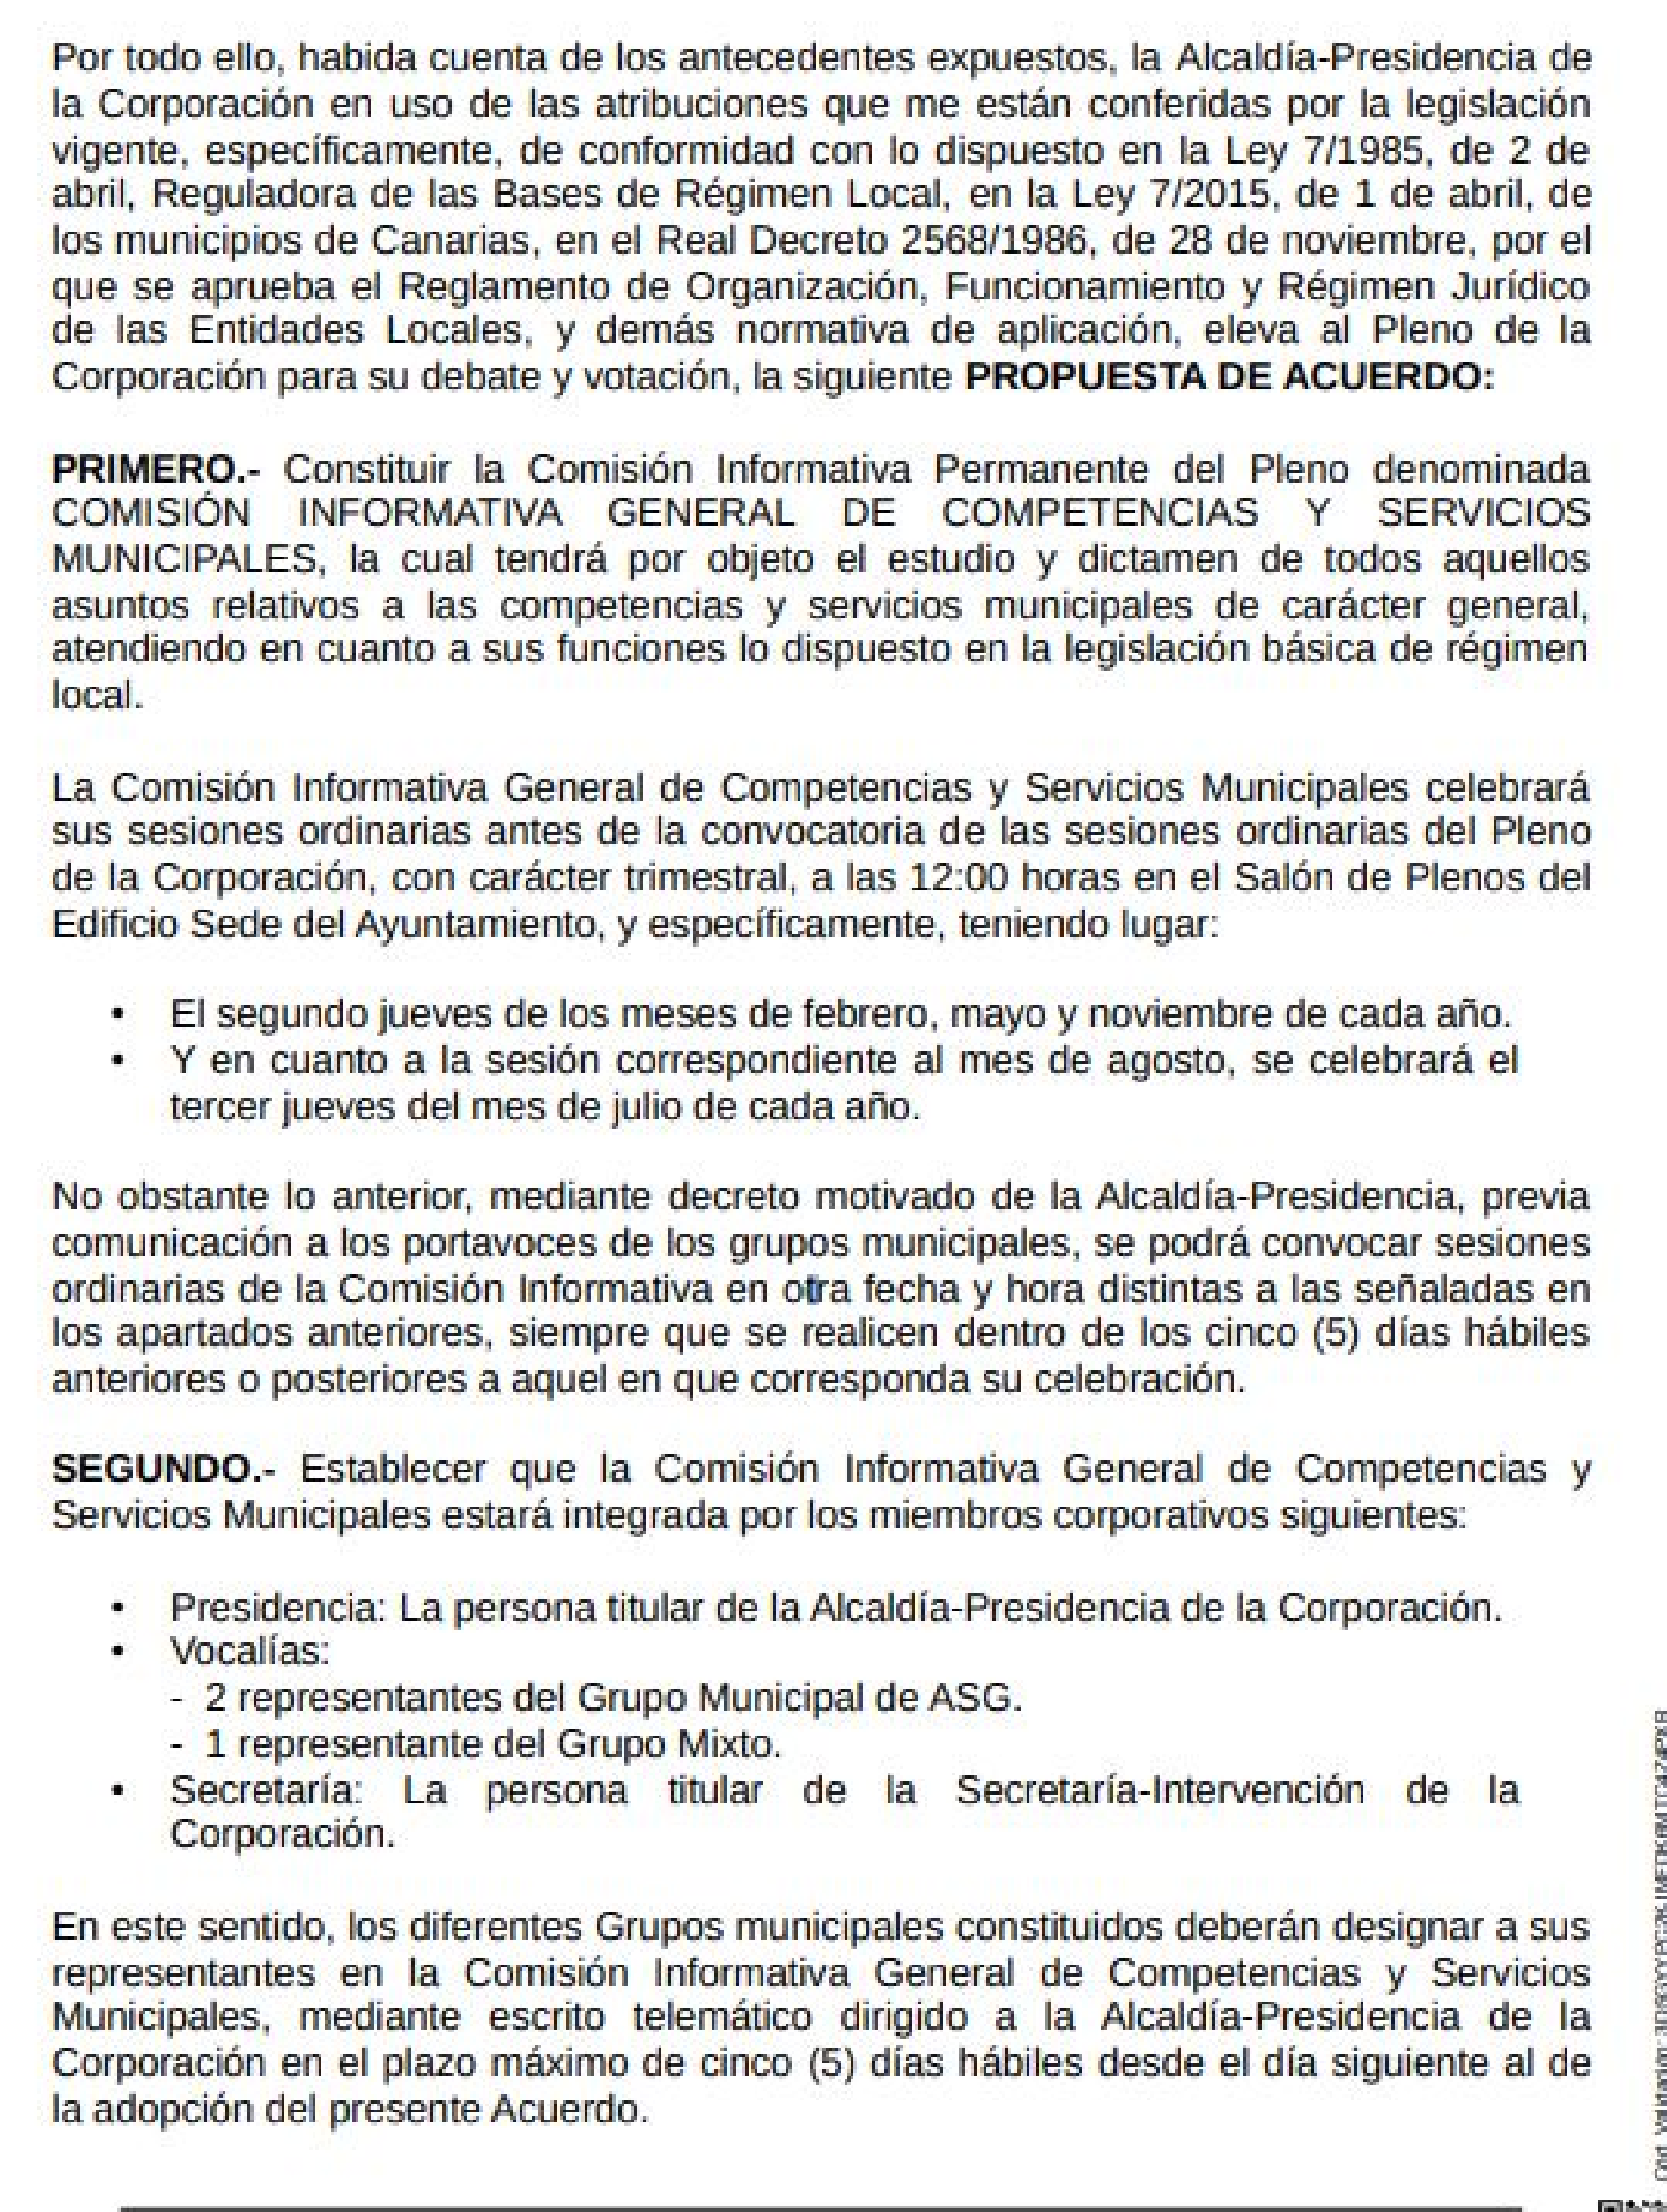
Cód. Validación: C2NLMJCTFD69324M2KT4CDJ37
Verificación: https://vallegranrey.sedelectronica.es/
Documento firmado electrónicamente desde la plataforma esPublico Gestiona | Página 29 de 34
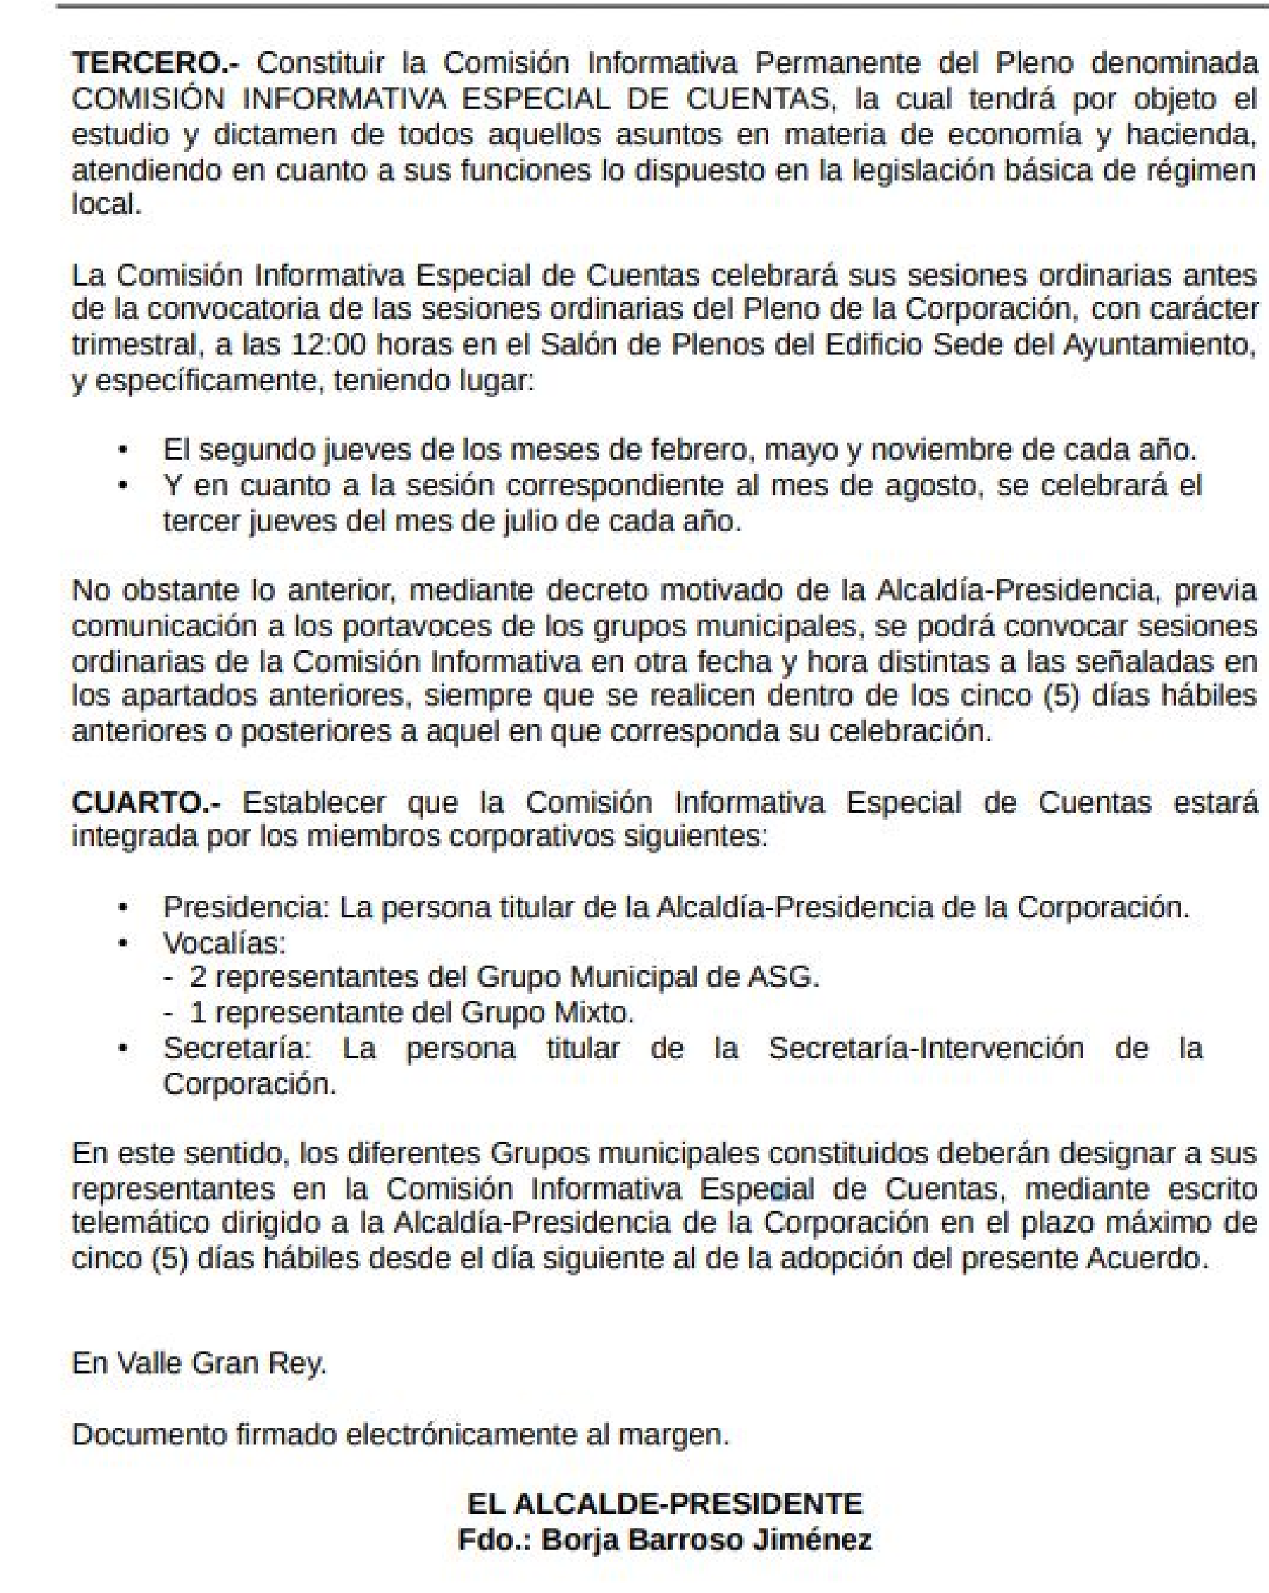
Consta informe jurídico favorable al expediente en cuestión.
Abierto el turno de intervenciones, D. ÁNGEL MANUEL PIÑERO CRUZ (CC), indica que pronto podrán crear su propio Grupo Municipal, y propondrán que se modifiquen las composiciones de las Comisiones Informativas. Apunta también que quizás en el futuro se deba crear alguna Comisión más.
Cód. Validación: C2NLMJCTFD69324M2KT4CDJ37
Verificación: https://vallegranrey.sedelectronica.es/
Documento firmado electrónicamente desde la plataforma esPublico Gestiona | Página 30 de 34
Por su parte D. CARLOS ALBERTO HERNÁNDEZ CHINEA (IxLG) no entiende que haya sólo 2 Comisiones Informativas, considerando que lo propio es que se creen en función de la distribución de competencias entre los miembros del Gobierno Municipal; por lo que apunta que sus votos serán en contra.
El SR. ALCALDE refiere que el Equipo de Gobierno continúa en la misma línea que se estableció en el año 2019, en el que el Concejal de IxLG, Sr. Hernández Chinea, formaba parte del Equipo de Trabajo. Reconoce que en aquel momento él dijo lo mismo, pero que se equivocó; porque en definitiva en las Comisiones Informativas se tratan los mismos asuntos que después se debaten en el Pleno, amén de que él ha estado en legislaturas en las que había muchas y era “una locura”. En la práctica -continúa- no hay indefensión ni decremento a la hora de fiscalizar al Gobierno Municipal. Además, considera que así se facilita el trabajo de los empleados municipales en o concerniente a la convocatoria. Se trata de un buen esquema de trabajo -concluye-.
Cód. Validación: C2NLMJCTFD69324M2KT4CDJ37
Verificación: https://vallegranrey.sedelectronica.es/
Documento firmado electrónicamente desde la plataforma esPublico Gestiona | Página 31 de 34
Sometida la Propuesta a votación, es aprobada con el resultado de:
- VOTOS A FAVOR: 6 (ASG)
- VOTOS EN CONTRA: 2 (IxLG)
- ABSTENCIONES: 1 (CC)
NOVENO. ACUERDO QUE PROCEDA SOBRE LA DESIGNACIÓN DE REPRESENTANTES MUNICIPALES ANTE DIVERSOS ÓRGANOS Y ENTIDADES.
Consta PROPUESTA DE LA ALCALDÍA que dice:
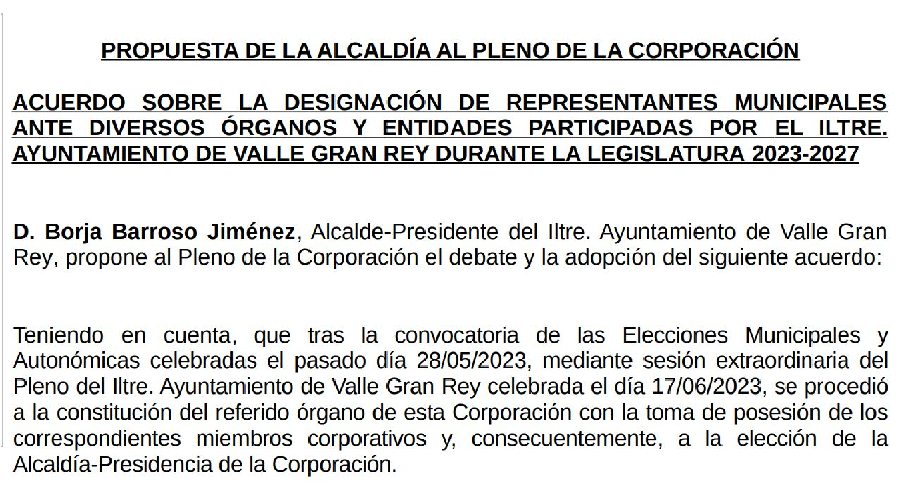
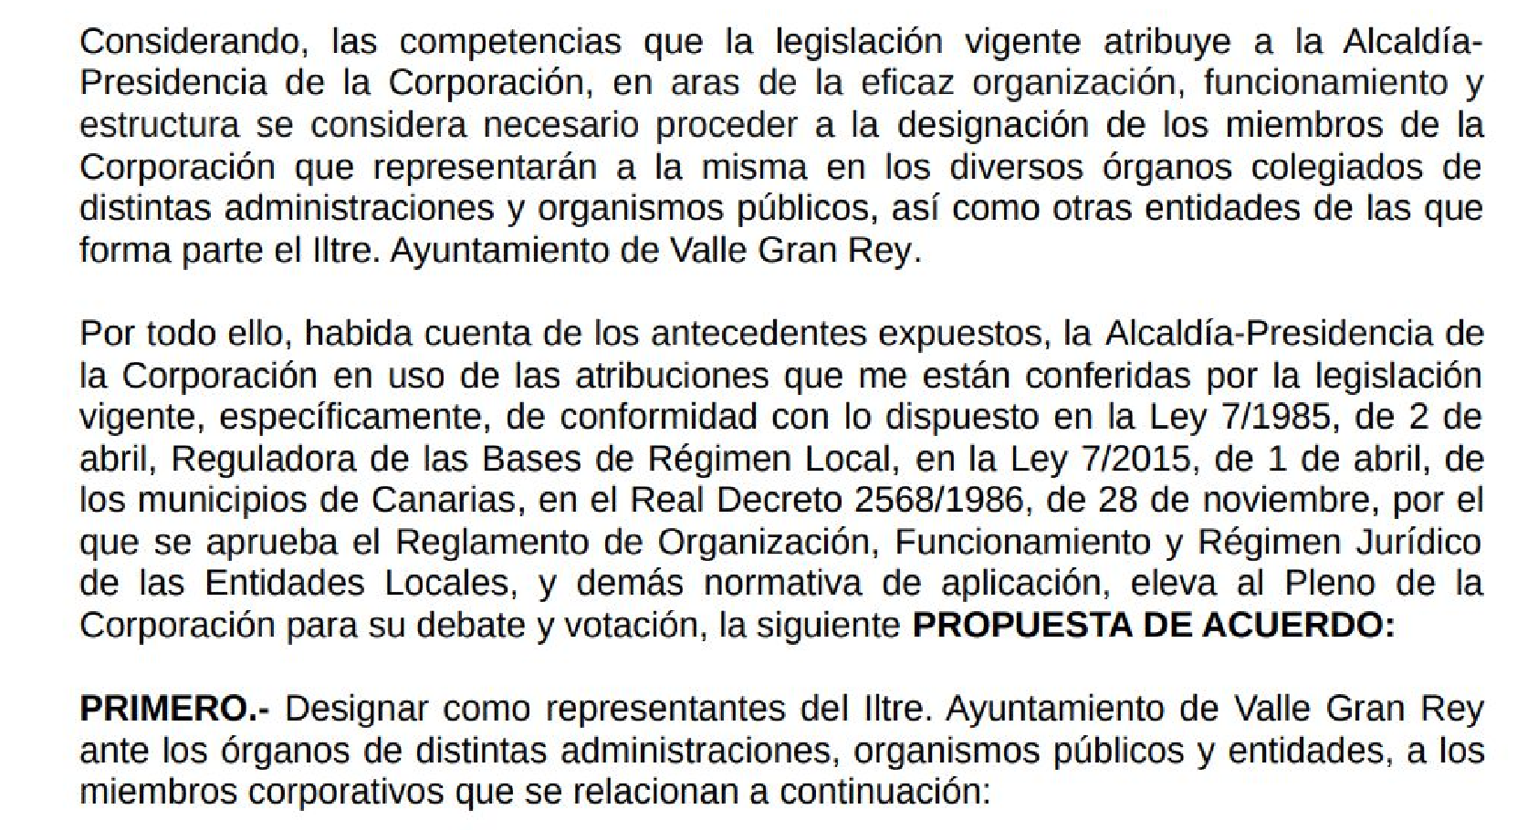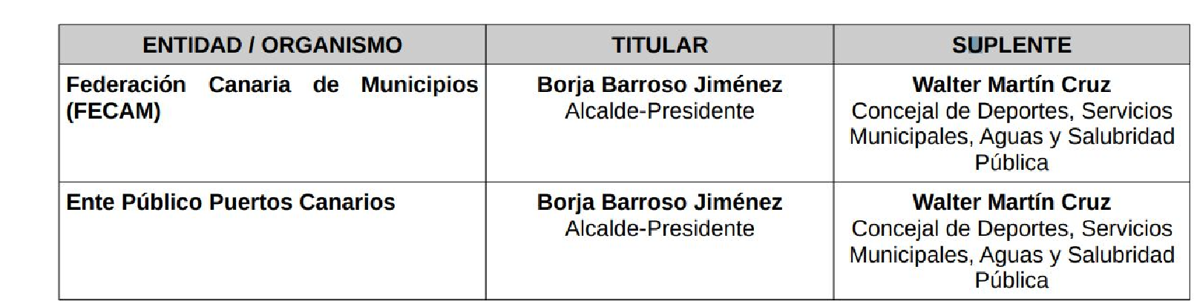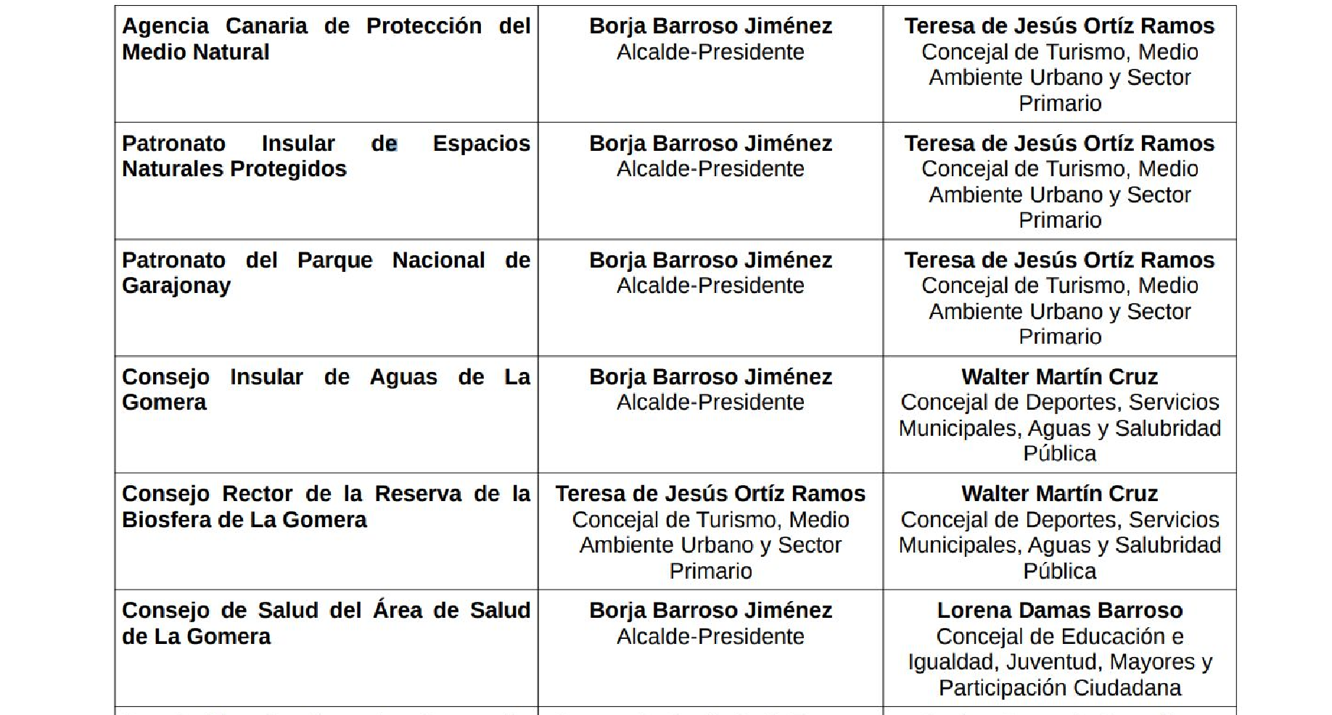

Cód. Validación: C2NLMJCTFD69324M2KT4CDJ37
Verificación: https://vallegranrey.sedelectronica.es/
Documento firmado electrónicamente desde la plataforma esPublico Gestiona | Página 32 de 34
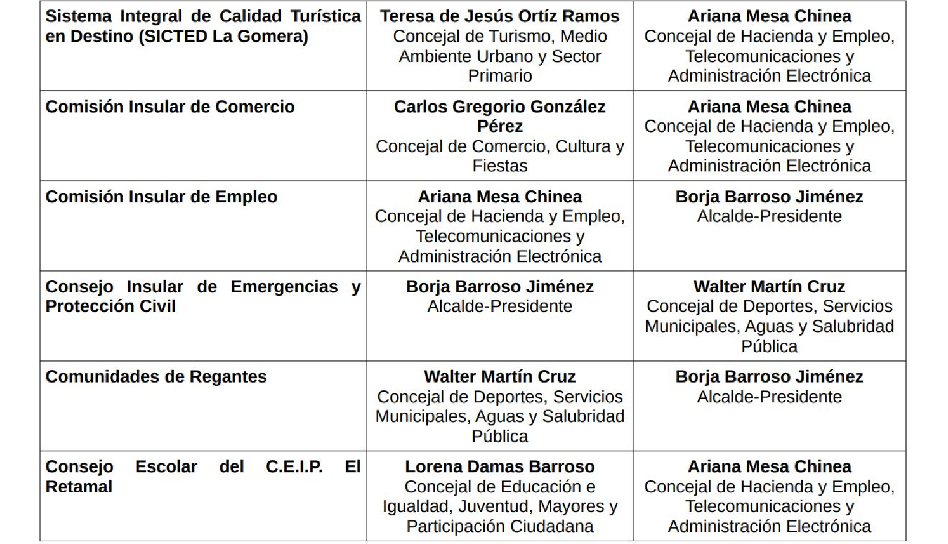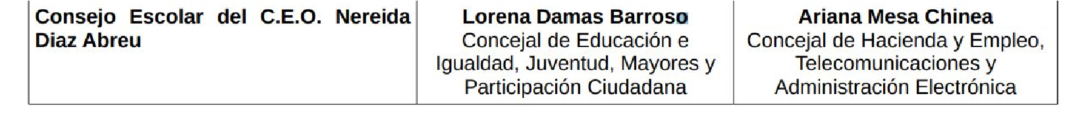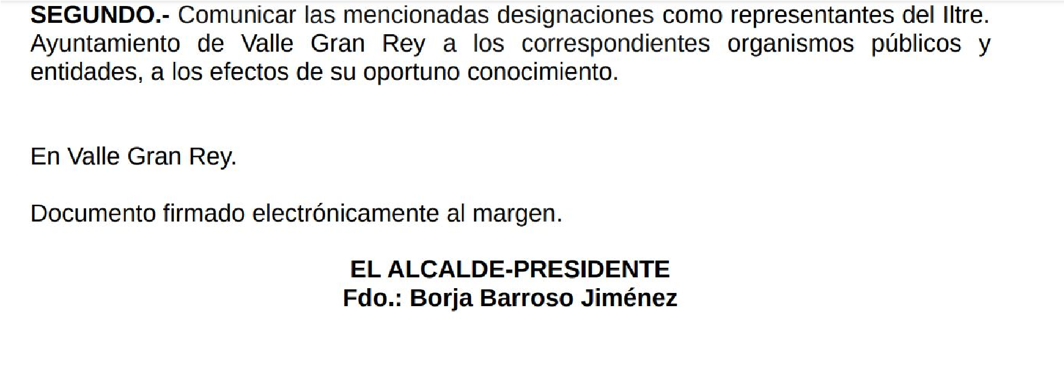
Con carácter previo a la votación, el SR ALCALDE añade “in voce” que procede incluir también la designación de los representantes del Ayuntamiento en la CIVEA, en el sentido siguiente:
Cód. Validación: C2NLMJCTFD69324M2KT4CDJ37
Verificación: https://vallegranrey.sedelectronica.es/
Documento firmado electrónicamente desde la plataforma esPublico Gestiona | Página 33 de 34
CIVEA | Borja Barroso Jiménez  Alcalde-Presidente  Ariana Mesa Chinea  Concejal de Hacienda y  Empleo, Telecomunicaciones y Administración Electrónica | Walter Martín Cruz  Concejal de Deportes, Servicios  Municipales, Aguas y Salubridad  Pública  Teresa de Jesús Ortíz Ramos  Concejal de Turismo, Medio  Ambiente Urbano y Sector Primario
Consta informe jurídico favorable al expediente.
Sometida la Propuesta de la Alcaldía a votación (con el añadido hecho in voce por el Sr. Alcalde), es aprobada con el resultado de:
- VOTOS A FAVOR: 6 (ASG)
- VOTOS EN CONTRA: 0
- ABSTENCIONES: 3 (CC y IxLG)
Cód. Validación: C2NLMJCTFD69324M2KT4CDJ37
Verificación: https://vallegranrey.sedelectronica.es/
Documento firmado electrónicamente desde la plataforma esPublico Gestiona | Página 34 de 34
Y no habiendo más asuntos que tratar, el Sr. Alcalde levanta la sesión a las 10,33 horas, de lo que yo, la Secretaria Accidental, doy fe.
DOCUMENTO FIRMADO ELECTRÓNICAMENTE

